Unidad didáctica 3071

Contenidos

1.1 Definición ............................................................................................................................................. 4

1.1.1 Características de los arreglos............................................................................................. 4

1.2 Vectores ................................................................................................................................................ 5

1.2.1 Declaración y dimensionamiento de un vector ............................................................ 6

1.2.2 Ejercicios ...................................................................................................................................... 7

1.2.3 Respuestas .................................................................................................................................. 8

1.2.4 Dimensionamiento de usuario ............................................................................................ 9

1.2.5 Manejo de un arreglo............................................................................................................. 9

1.2.6 Llenado de un arreglo .......................................................................................................... 12

1.2.7 Muestra de un arreglo.......................................................................................................... 13

1.2.8 Modificación de un arreglo ................................................................................................ 17

1.2.9 Llenado de usuario ................................................................................................................ 19

1.2.10 Llenado por azar (Random)................................................................................................ 22

1.2.11 Ejercicios .................................................................................................................................... 25

1.2.12 Respuestas ................................................................................................................................ 26

1.2.13 Ejemplos .................................................................................................................................... 27

1.3 Matrices............................................................................................................................................... 66

1.3.1 Declaración y dimensionamiento de una matriz........................................................ 66

1.3.2 Ejercicios .................................................................................................................................... 68

1.3.3 Respuestas ................................................................................................................................ 69

1.3.4 Dimensionamiento por usuario ........................................................................................ 70

1.3.5 Manejo de una matriz .......................................................................................................... 71

1.3.6 Llenado de una matriz.......................................................................................................... 73

1.3.7 Muestra de una matriz ......................................................................................................... 80

1.3.8 Modificación de una matriz ............................................................................................... 83

1.3.9 Llenado de usuario ................................................................................................................ 87

1.3.10 Llenado por azar (Random)................................................................................................ 90

Capítulo IV.

Arreglos unidimensionales y multidimensionales

**Objetivo general**

Adquirir conocimientos sobre las características y manejo de programación de los arreglos unidimensionales y multidimensionales.

**Objetivos específicos**

Conocer la definición y las características de los arreglos unidimensionales y multidimensionales.

Comprender el funcionamiento del ciclo Para (For) aplicado a los

arreglos de una y dos dimensiones.



**Objetivos específicos**



Implementar soluciones programadas para la resolución de

ejercicios con arreglos de una y dos dimensiones.

1.1 Definición

Antes de definir un arreglo, recordaremos la conceptualización de variable. De forma muy resumida, una variable es un espacio reservado en memoria RAM en el cual se almacena un dato para el algoritmo. La definición de arreglo es muy similar a la de una variable, ambos son espacios en memoria RAM, pero la diferencia es que el arreglo es una estructura que puede almacenar más de un dato para el algoritmo. Podríamos decir que un arreglo es la unión de dos o más variables y que se ubican en una misma estructura.

1.1.1 Características de los arreglos

En cuanto a sus características los arreglos, al igual que las variables, tienen nombre y tipo de dato, y sus normas para esas características son las mismas a las estipuladas en el capítulo anterior.

Un detalle importante es que todos los datos que almacena un arreglo son del mismo tipo, por ejemplo, si declaramos un arreglo de tipo entero este solo podrá almacenar valores enteros en cada uno de sus espacios, de la misma forma se trabaja si se declara de tipo real, carácter o lógico (booleano).

Además del nombre y tipo de dato, los arreglos tienen dimensión; esta es básicamente el tamaño (cantidad de espacios) que el arreglo tendrá y se debe definir antes de ser utilizado en el algoritmo, el tamaño del arreglo no se podrá cambiar durante la ejecución del algoritmo. Esta característica también establece una clasificación para los arreglos, los de una dimensión son llamados vectores y los de dos dimensiones se denominan matrices.

Variable

3 Solo almacena un dato.

Por ejemplo, el número 3.

Vector

|  |  |  |  |  |
| --- | --- | --- | --- | --- |
| 1 | 13 | 38 | 5 | 10 |

Almacena varios datos en una misma estructura.

El vector de la imagen puede almacenar cinco datos del mismo tipo, por ejemplo, cinco números enteros.

El vector tiene solo una dimensión.

Matriz

|  |  |  |  |  |
| --- | --- | --- | --- | --- |
| 15 | 65.1 | 32 | 25.9 | 20.2 |
| 13.6 | 9 | 42 | 12.73 | 32 |
| 10 | 6 | 7.1 | 25 | 2 |

Almacena varios datos en una misma estructura.

La matriz de la imagen puede almacenar quince datos del mismo tipo, por ejemplo, quince números reales. Asimismo, el arreglo del ejemplo tiene tres filas y cinco columnas,

es decir dos dimensiones.

1.2 Vectores

Los vectores son arreglos unidimensionales, tienen una sola dimensión, y se pueden

representar como se muestra a continuación:

|  |  |  |  |  |
| --- | --- | --- | --- | --- |
| 1 | 13 | 38 | 5 | 10 |

Vector de 5 posiciones (celdas).

Notemos que en cada celda del vector se pueden almacenar valores por separado, eso sí, todos son del mismo tipo de dato. Éstos se manejan de forma individual, por lo que si se desea modificar o mostrar se debe usar el nombre del vector al que pertenecen y el número de celda donde está ubicado el dato.

1.2.1 Declaración y dimensionamiento de un vector

Al igual que las variables, los vectores deben ser declarados, la declaración de un vector se realiza con la siguiente estructura:

Definir Nombre del vector Como tipo de dato;

Donde Nombre del vector será el identificador que se le otorgará al arreglo para su manejo en el algoritmo; y tipo de dato será la definición de los valores que podrá almacenar el arreglo, ya sea datos de tipo real, enteros, caracteres o lógicos.

Si quisiéramos declarar un vector que almacene datos numéricos de tipo real, por ejemplo, salarios, lo haríamos así:

Definir VecSalarios Como Real;

Luego de declarar un arreglo, se debe dimensionar, esto se hace para especificar el tamaño máximo (cantidad de celdas) que tendrá el vector. La dimensión del vector se hace de la siguiente forma:

Dimension VecSalarios (5);

El dimensionamiento de un arreglo siempre será un número entero, ya que no puede existir un arreglo con, por ejemplo, 5.7 celdas; o tiene 5 o tiene 6 celdas. Por ende, la cantidad de posiciones que posee un vector siempre será un entero. En el siguiente ejemplo se evidencia una declaración y dimensionamiento de un vector de 10 posiciones:

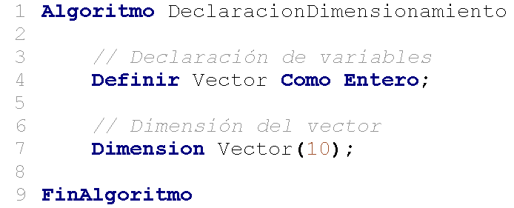

1.2.2 Ejercicios

Declare y dimensione los vectores especificados, considere el tipo de dato y la dimensión.

1. Vector de 9 posiciones que almacena salarios de los funcionarios de un banco.

Declaración: Dimensión:

2. Arreglo unidimensional de 6 celdas que almacena la cantidad de estudiantes de cada nivel de una escuela primaria.

Declaración: Dimensión:

3. Vector de 25 posiciones que almacena los nombres de los empleados de una fábrica.

Declaración: Dimensión:

4. Vector de 5 posiciones que almacena datos de falso o verdadero para un juego.

Declaración: Dimensión:

5. Arreglo unidimensional de 2500 celdas que almacena los promedios ponderados y los estudiantes de un colegio.

Declaración: Dimensión:

1.2.3 Respuestas

Las siguientes respuestas son representativas, ya que los nombres de los vectores pueden variar, lo que se debe tomar en consideración es que deben cumplir con las normas para identificar arreglos.

1. Vector de 9 posiciones que almacena salarios de los funcionarios de un banco.

Declaración: Definir SalariosFuncionarios Como Real; Dimensión: Dimension SalariosFuncionarios(9);

2. Arreglo unidimensional de 6 celdas que almacena la cantidad de estudiantes de cada nivel de una escuela primaria.

Declaración: Definir CantidadEstudiantes Como Entero; Dimensión: Dimension CantidadEstudiantes (6);

3. Vector de 25 posiciones que almacena los nombres de los empleados de una fábrica.

Declaración: Definir NombreEmpleados Como Caracter; Dimensión: Dimension NombreEmpleados (25);

4. Vector de 5 posiciones que almacena si un personaje está dañado o no (datos de falso o verdadero) para un juego.

Declaración: Definir PersonajeDaniado Como Logico; Dimensión: Dimension PersonajeDaniado(5);

5. Arreglo unidimensional de 2500 celdas que almacena los promedios ponderados y los estudiantes de un colegio.

Declaración: Definir PromediosPonderados Como Real; Dimensión: Dimension PromediosPonderados (2500);

1.2.4 Dimensionamiento de usuario

Un arreglo puede ser dimensionado tanto por la persona que programa el algoritmo como por el usuario que emplea el sistema. La forma que estudiamos anteriormente es un dimensionamiento por programación, ahora veremos un dimensionamiento por el usuario.

En el dimensionamiento por usuario, el arreglo se declara y, antes de dimensionarlo, se consulta la cantidad de celdas que se desean, la respuesta del usuario se almacena en una variable de tipo entero y con esta variable se hace el dimensionamiento. Veamos un ejemplo:

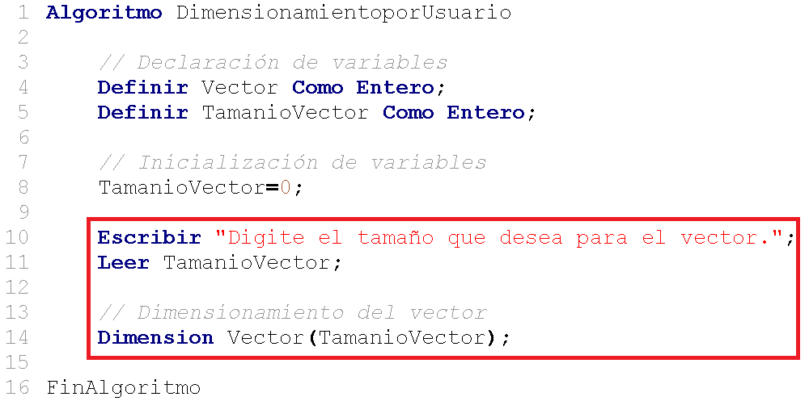

En el código anterior, se muestra únicamente la declaración y dimensionamiento de un vector, notemos que antes de dimensionar el arreglo se solicita y lee el tamaño, o lo que es igual la cantidad de celdas. Luego, en la instrucción Dimension, se utiliza la variable TamanioVector en lugar de un número entero específico.

La diferencia de que el usuario defina el tamaño del arreglo en comparación con el dimensionamiento desde la programación es que en cada ejecución del algoritmo se puede usar un tamaño de vector diferente. Ahora, es importante aclarar que este tamaño no cambia durante la ejecución, es decir, si el usuario define un tamaño de 20 se trabajará con ese tamaño hasta que finalice la ejecución del algoritmo. Ya en otra ejecución el usuario podrá especificar el mismo u otro tamaño para el arreglo.

1.2.5 Manejo de un arreglo

Para el manejo de un arreglo siempre se debe considerar la celda donde se desea gestionar un dato, ya sea almacenarlo, modificarlo o mostrarlo. Regresemos por un momento a las



variables, para almacenar un dato en una variable, se otorga dicho dato por medio de un operador de asignación (=) de la siguiente forma:

Numero=5;

Donde Numero es una variable a la que se le está asignando el valor cinco, por ende, Numero vale, de ahí en adelante, cinco.

Ahora, si tratamos de hacer lo mismo con el vector debemos hacerlo indicando la celda donde se desea almacenar el dato, para eso utilizamos un elemento llamado índice. El índice es una variable de tipo entero que funcionará como indicador de la celda donde se desea trabajar.

Siempre debemos emplear el índice para almacenar un dato en un vector, por ende, la siguiente instrucción es errónea:

Vector=15;

Ya que no se indica una celda donde guardar el valor 15, si quisiéramos colocar ese dato (el

15) en la celda número dos (2) del vector lo debemos hacer de la siguiente forma: Vector(2) = 15;

Gráficamente, se vería así:

Posiciones (número de celda)

Vector de 5 posiciones (celdas)

|  |  |  |  |  |
| --- | --- | --- | --- | --- |
| 0 1 2 3 4 | | | | |
|  |  | 15 |  |  |

Al analizar el vector anterior, podemos apreciar una característica fundamental de los arreglos, la numeración de las celdas. En todos los arreglos, las celdas están identificadas con números enteros, esta identificación inicia con el número cero (0). Debemos tener claro la relación entre la dimensión del arreglo y la numeración de las celdas, si un arreglo es de

10 posiciones, la numeración de sus celdas irá de cero (0) a nueve (9).

|  |  |  |  |  |  |  |  |  |  |
| --- | --- | --- | --- | --- | --- | --- | --- | --- | --- |
| 0 1 2 3 4 5 6 7 8 9 | | | | | | | | | |
| 1 | 13 | 38 | 5 | 10 | 5 | 6 | 9 | 0 | 15 |

Vector de 10 posiciones con la numeración de sus celdas

Regresando a nuestro vector de 5 posiciones:

|  |  |  |  |  |
| --- | --- | --- | --- | --- |
| 0 1 2 3 4 | | | | |
|  |  | 15 |  |  |

¿Qué pasaría si deseamos llenarlo de ceros? Es decir, que en cada posición se almacene dicho número. Una forma de hacer esto es asignando en cada posición el cero de la siguiente forma:

Vector(0)=0; Vector(1)=0; Vector(2)=0; Vector(3)=0; Vector(4)=0;

Luego de las instrucciones anteriores tendríamos el vector lleno:

|  |  |  |  |  |
| --- | --- | --- | --- | --- |
| 0 1 2 3 4 | | | | |
| 0 | 0 | 0 | 0 | 0 |

El método anterior es ineficiente y no se utiliza tal cual, lo que se debe hacer es utilizar ciclos y una variable para identificar el índice de la celda.

De ahora en adelante no utilizaremos un número determinado para representar el número de celda, sino que utilizaremos la variable de tipo entero llamada Celda. Llenemos el vector de números cinco, pero utilizaremos la variable Celda. Si lo hacemos con el método ineficiente tendremos algo así:

Celda=0; Vector(Celda)=5; Celda=1; Vector(Celda)=5; Celda=2; Vector(Celda)=5; Celda=3; Vector(Celda)=5; Celda=4; Vector(Celda)=5;

Como podemos ver, ahora el método ineficiente, lo es aún más, pero nos muestra algo

interesante, al utilizar una variable en lugar de un número determinado para el campo que representa a la posición del vector, podemos modificar el valor de dicha variable y se modificará también el índice que hace referencia a la posición.

1.2.6 Llenado de un arreglo

Para llenar un arreglo de mejor forma, utilizaremos un ciclo para hacer que el método de llenado del vector sea eficiente, lo haremos con el ciclo Para (For) de la siguiente forma:

Para Celda=0 hasta 4 con Paso 1 Hacer

Vector(Celda)=5; Fin Para

Al ejecutar las instrucciones anteriores, podemos descubrir que, cada vez que se ingresa al ciclo, la variable Celda modificará su valor. La primera vez que se ingresa al Para, Celda tiene un valor de cero (0) y se ejecuta la instrucción Vector(Celda)=5; por ende, se almacenará un cinco en la posición cero del vector. En el segundo ingreso al ciclo, Celda vale 1 y se vuelve a ejecutar la asignación en el vector; todo este proceso de ingresos y asignaciones se repite tres veces más (para un total de 5). El ciclo finaliza cuando Celda tenga un valor de 5, ya que va de cero a cuatro (0 a 4), con ese valor (5) no entrará al ciclo.

Si hacemos el método anterior en un algoritmo completo tendríamos lo siguiente:

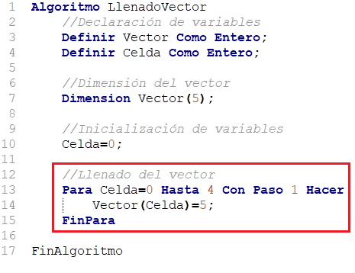

1.2.7 Muestra de un arreglo

Ya sabemos cómo llenar un vector, ahora, para mostrarlo utilizaremos el mismo método de llenado, pero con un pequeño cambio dentro del ciclo Para; analicemos el siguiente fragmento de código:

Para Celda=0 Hasta 4 Con Paso 1 Hacer

Escribir Vector(Celda); FinPara

Como podemos ver, tanto para el código de llenado y como para el de muestra se utiliza un ciclo Para, la diferencia es que cambiamos la instrucción de asignación Vector(Celda)=5 por la instrucción Escribir Vector(Celda). Un error muy común es tratar de mostrar el vector como

si fuese una variable, de esta forma: Escribir Vector; lo cual el sistema lo tomará como un error.

Debemos tener claro que, si un vector se llena posición por posición, se debe mostrar posición por posición y más adelante veremos que si desea modificar el contenido de un vector se debe hacer también posición por posición.

Veamos el pseudocódigo completo de llenado y muestra de un vector:

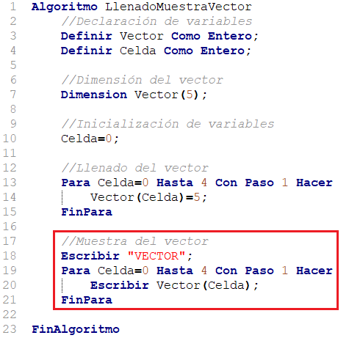

Esto mostraría la siguiente salida en pantalla:

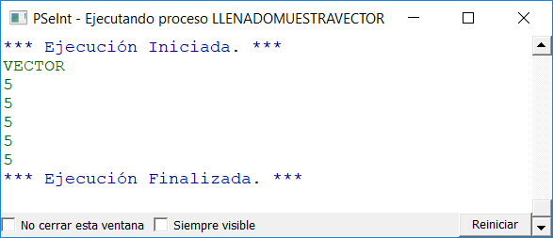

espacio en blanco entre comillas, en el Escribir, de la siguiente forma:

Escribir Vector(Celda), “ ”, Sin Saltar;

La salida sería así:

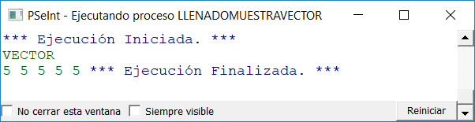

El diagrama de flujo del código anterior quedaría de la siguiente forma:

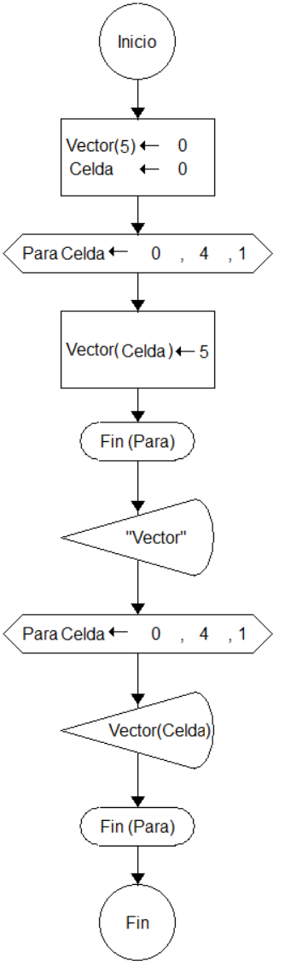

1.2.8 Modificación de un arreglo

Al igual que para llenar y mostrar un vector, si se desea modificar sus valores se debe hacer celda por celda, analicemos el ejemplo anterior, pero cada número 5 lo aumentaremos en

1, es decir, el vector quedará lleno de números seis, esto lo haremos en un ciclo luego de la muestra del vector y, al final, mostraremos de nuevo el vector, pero esta vez la salida será diferente, el código que agregaremos es el siguiente:

Para Celda=0 Hasta 4 Con Paso 1 Hacer

Vector(Celda)= Vector(Celda) + 1; FinPara

El fragmento anterior, almacena en la posición Celda del vector la suma de lo que contiene esa misma posición, que en el ejemplo es un cinco, más un uno, por lo que la posición tendrá guardado un seis. La versión en pseudocódigo es la siguiente:

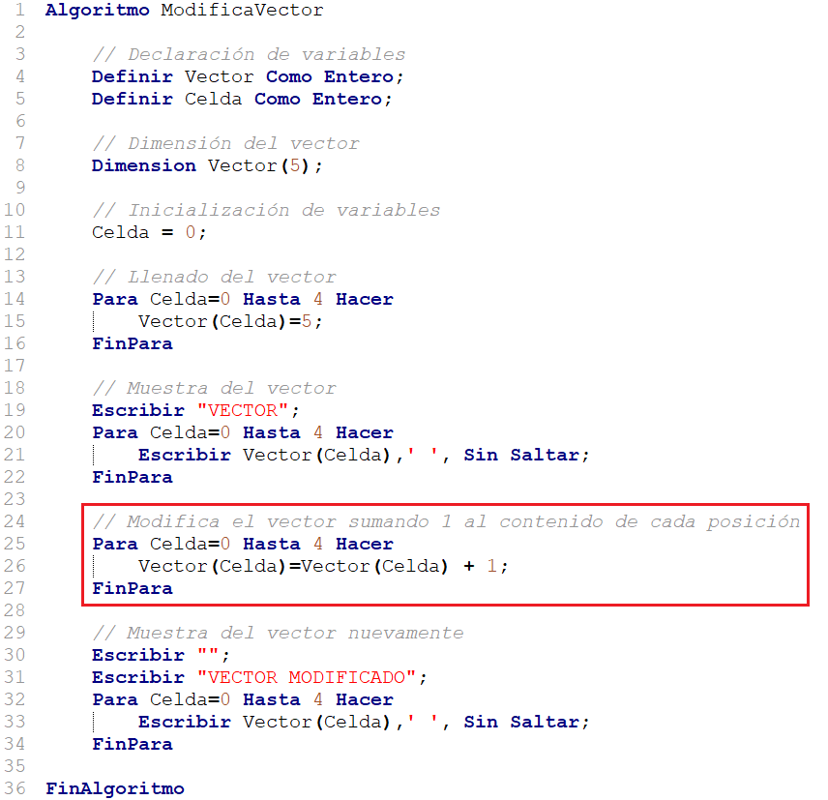

La salida del código anterior es la siguiente:

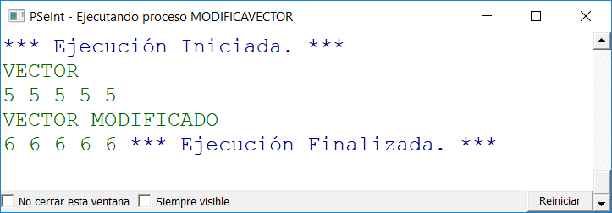

El diagrama de flujo queda de la siguiente forma:

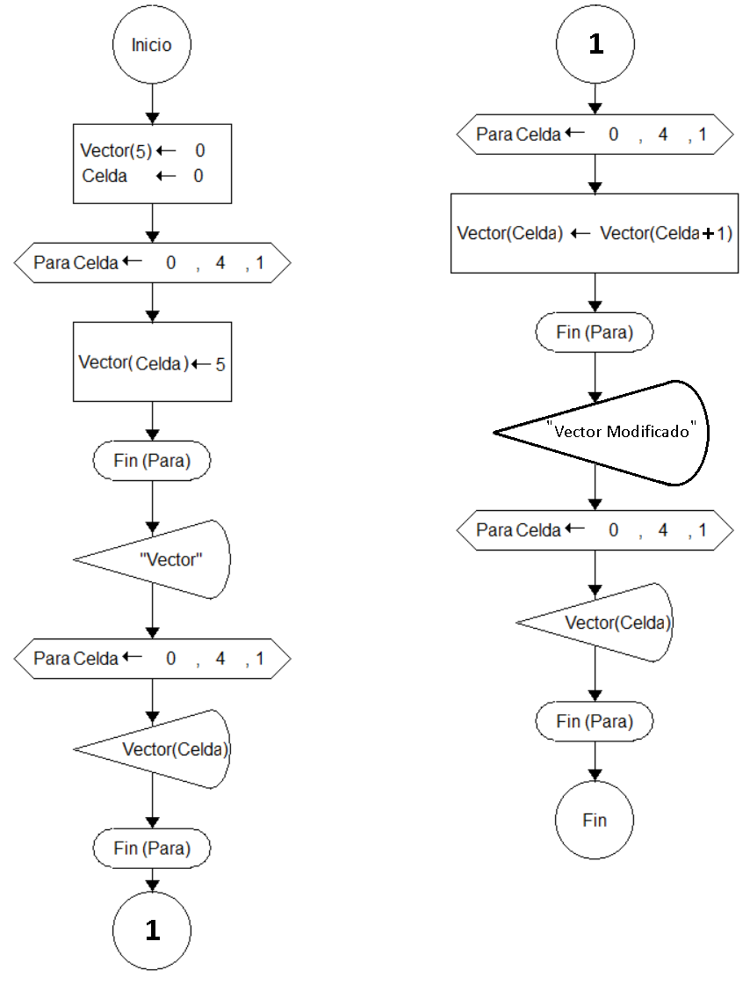

1.2.9 Llenado de usuario

Ya hemos analizado el llenado de un vector de forma automática, pero ¿cómo haríamos si deseamos que el vector lo llene el usuario?, la modificación se debe hacer en el ciclo Para de llenado, el código sería el siguiente:

// Llenado del vector

Escribir "Digite los datos para el vector"; Para Celda=0 Hasta 4 Hacer

Leer Vector(Celda); FinPara

La primera modificación fue un mensaje, antes del ciclo Para, solicitando al usuario que digitara los datos para el vector; la otra modificación es la instrucción Leer, dentro del Para, con el Leer se le brinda la oportunidad al usuario de digitar cualquier número entero para llenar el vector. Tomemos el último ejemplo para ver esta modificación en pseudocódigo:

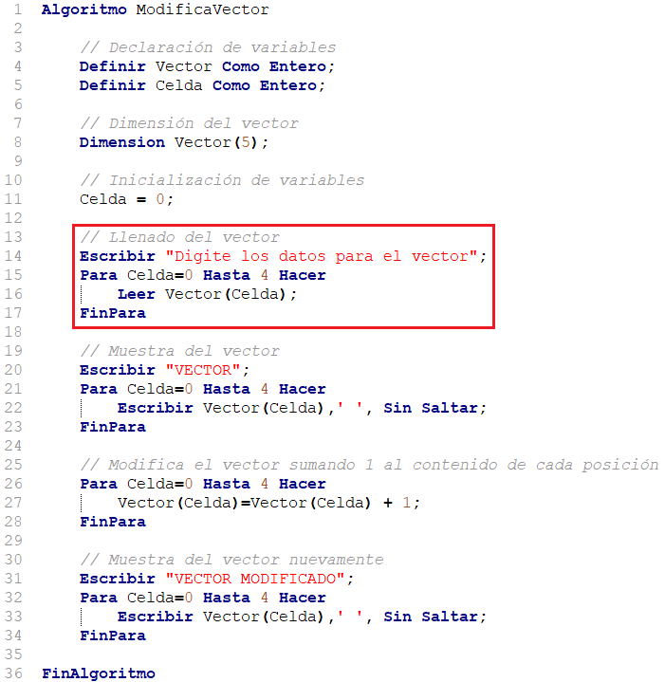

El código generaría la siguiente salida en pantalla:

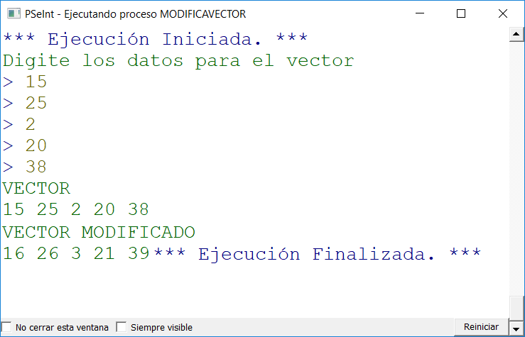

Notemos que a los valores que digitó el usuario se le suma un uno, y finalmente, se muestra el vector modificado.

El diagrama de flujo del código anterior es el siguiente:

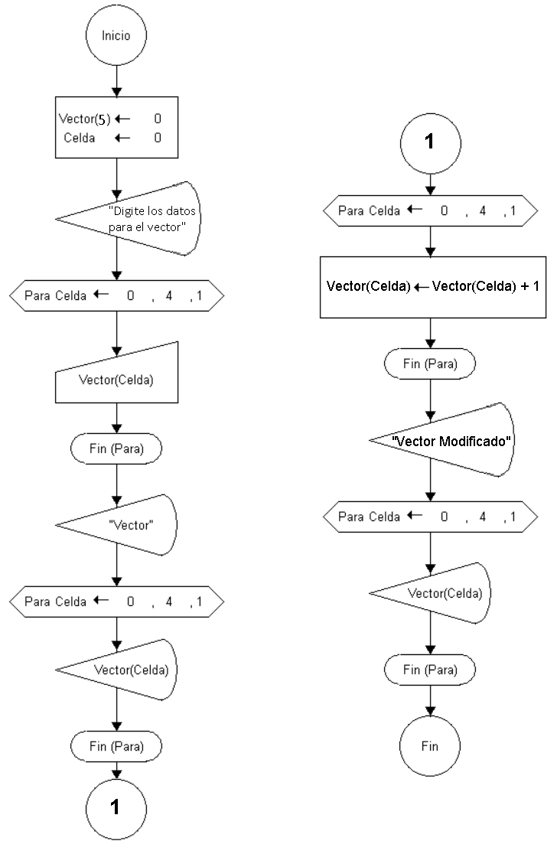

1.2.10Llenado por azar (Random)

Analicemos una última forma de llenar un vector, lo haremos con números al azar, esto quiere decir que los números los dará el sistema aleatoriamente y dentro de un rango que debemos definir. Anteriormente, el arreglo pudo llenarse con números al azar por el usuario, pero en este caso lo hará el sistema, lo que hace mucho más rápido el llenado del arreglo.

Estudiemos primero el funcionamiento de la función azar, esta tiene la siguiente estructura: azar(N); donde N es la cantidad de números con que se dispondrá para elegir un valor aleatorio iniciando desde cero. Por ejemplo: azar (5); seleccionará un número aleatorio entre

0 y 4 (0, 1, 2, 3, 4); azar(10) seleccionará un valor entre 0 y 9.

El número generado por la función azar debe almacenarse en una variable o, como es nuestro caso, en una posición del arreglo, por lo que se debe hacer de la siguiente forma: Variable= azar(5);

Si lo hacemos en un arreglo, debemos asignar el valor de la función azar a una posición del vector, esto se realiza dentro de un ciclo, la instrucción específica de llenado sería así: Vector(Celda)=azar(15);

Veamos un ejemplo de llenado y muestra de un vector de 5 posiciones, cuyos valores son aleatorios, el código sería el siguiente:

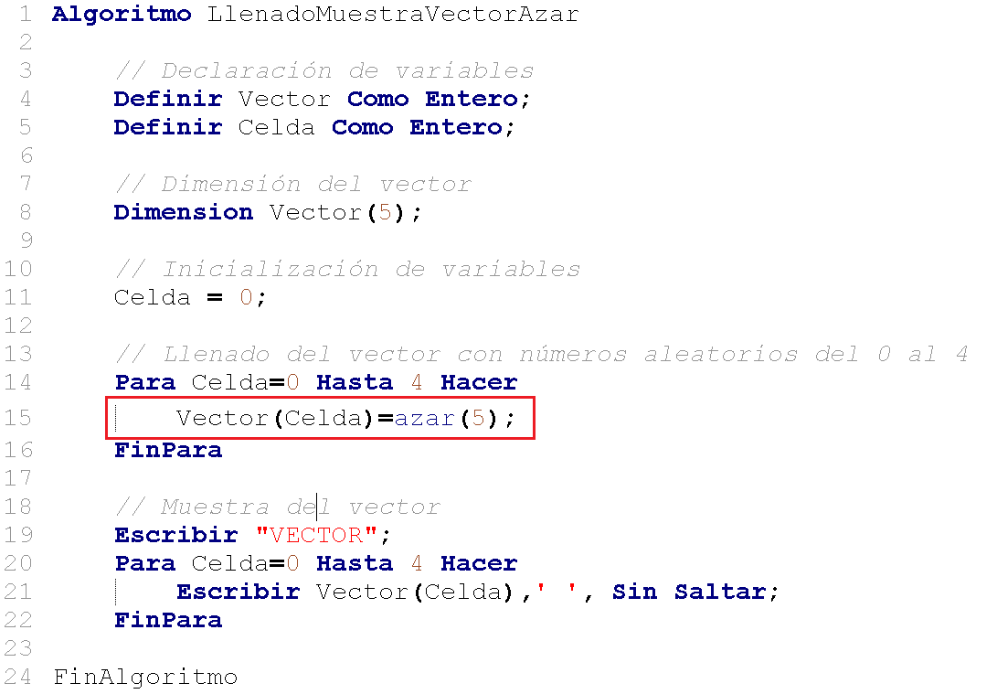

En el código, podemos ver que el cambio se dio en la línea 15, donde se emplea la función azar para generar un valor del cero al cuatro (0-4) y se asigna a una celda del vector, este proceso se repite por cada posición del arreglo.

El diagrama de flujo del código anterior es el presentado a continuación:

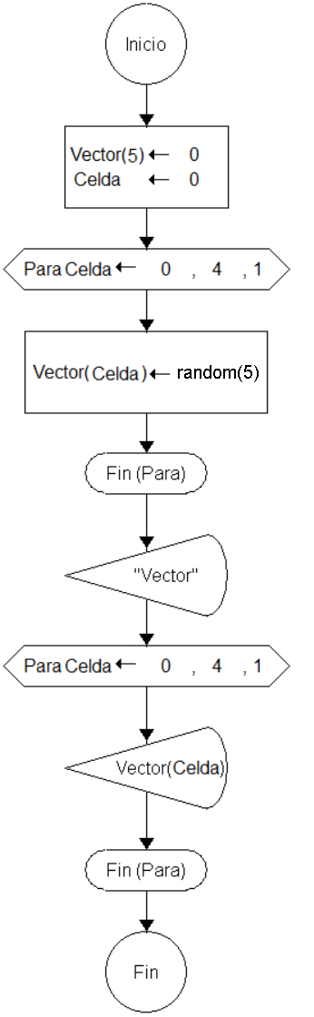

Notemos que en el programa DFD, empleado para crear el diagrama de flujo, la función para números aleatorios se llama Random, pero su funcionamiento es el mismo que la llamada azar.

Hasta el momento nuestro rango con la función azar ha ido desde cero (0) hasta un número menos indicado entre paréntesis, pero si deseamos variar el rango podemos hacerlo de forma muy sencilla, tomemos como ejemplo un dado.

Al analizar el rango de un dado este tiene números que van del 1 al 6, por ende, debemos modificar nuestra función azar. Si hacemos lo siguiente: azar (6), esto nos generará un rango de cero a cinco (0-5), lo cual no nos funcionaría para un dado. La solución es sumar una unidad al número generado por la función azar, es decir:

azar(6)+1.

Con esta modificación si el azar genera un cero le sumará uno (0+1); y si genera un cinco el número final será seis (5+1).

Como podemos ver en el ejemplo anterior, a la función azar se le puede aplicar operaciones aritméticas por lo que los rangos que se pueden crear son muy variados.

1.2.11Ejercicios

Para finalizar nuestra comprensión de la función azar (random), realice las siguientes funciones azar de acuerdo con el rango dado, por ejemplo:

Rango: 0-20. Función: azar(21);

1. Rango: 2-15.

Función:

2. Rango: 0-101.

Función:

3. Rango: 10-99.

Función:

4. Rango: 200-500.

Función:

5. Rango: 4-22.

Función:

1.2.12Respuestas

1. Rango: 2-15.

Función: azar(14)+2;

2. Rango: 0-101.

Función: azar(102);

3. Rango: 10-99.

Función: azar(90)+10;

4. Rango: 200-506.

Función: azar(307)+200;

5. Rango: 4-22.

Función: azar(19)+4;

Si tomamos el ejemplo del llenado del vector usando azar (Random), pero lo modificamos para que se llene con números en un rango de 50 a 100 tendremos el siguiente código:

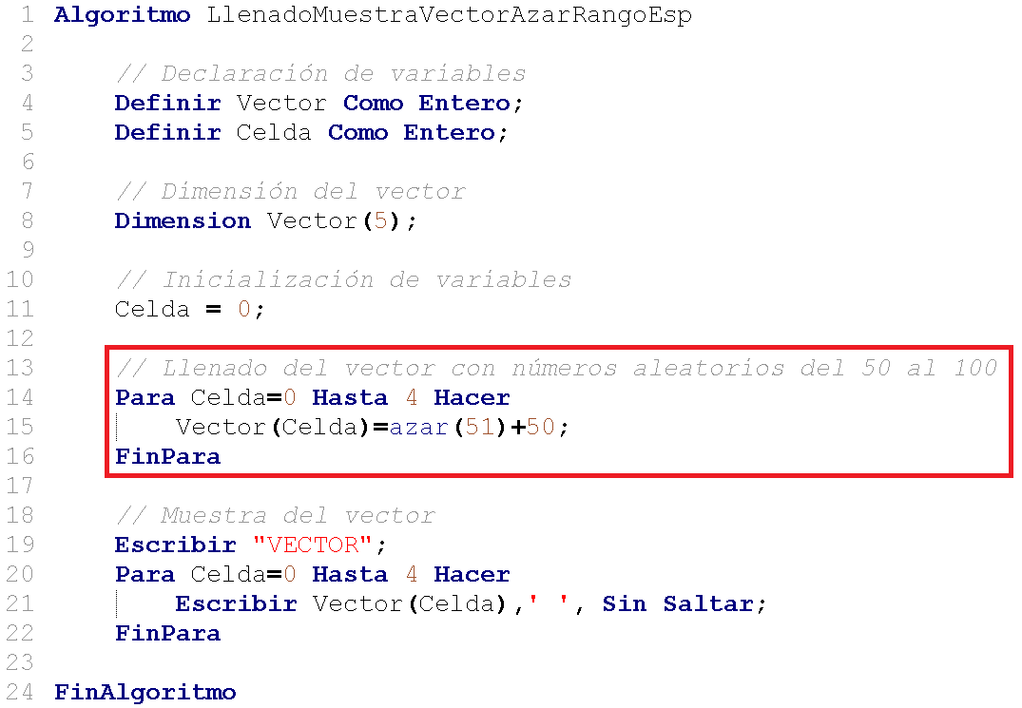

Veamos que la única línea que cambia es la 15, y de ahí lo que modificamos fue el rango y suma a la función azar. En un diagrama de flujo el cambio sería el mismo que en el código.

Ya se han analizado diversos procesos de los arreglos: su declaración, dimensionamiento, llenado, muestra, modificación; y las estructuras que se emplearon para esas acciones son las mismas que para cualquier trabajo con arreglos, es decir, siempre se utilizarán los ciclos. Veamos ahora algunos ejemplos un poco más complejos, pero que conservan esas estructuras básicas.

1.2.13Ejemplos

Ejemplo 1

El siguiente código y diagrama de flujo llena un vector de 50 posiciones con números aleatorios del 1 al 75. Luego, muestra en pantalla la cantidad de números pares, impares, múltiplos de 3 y múltiplos de 5 que hay en el vector, finalmente muestra el vector completo.

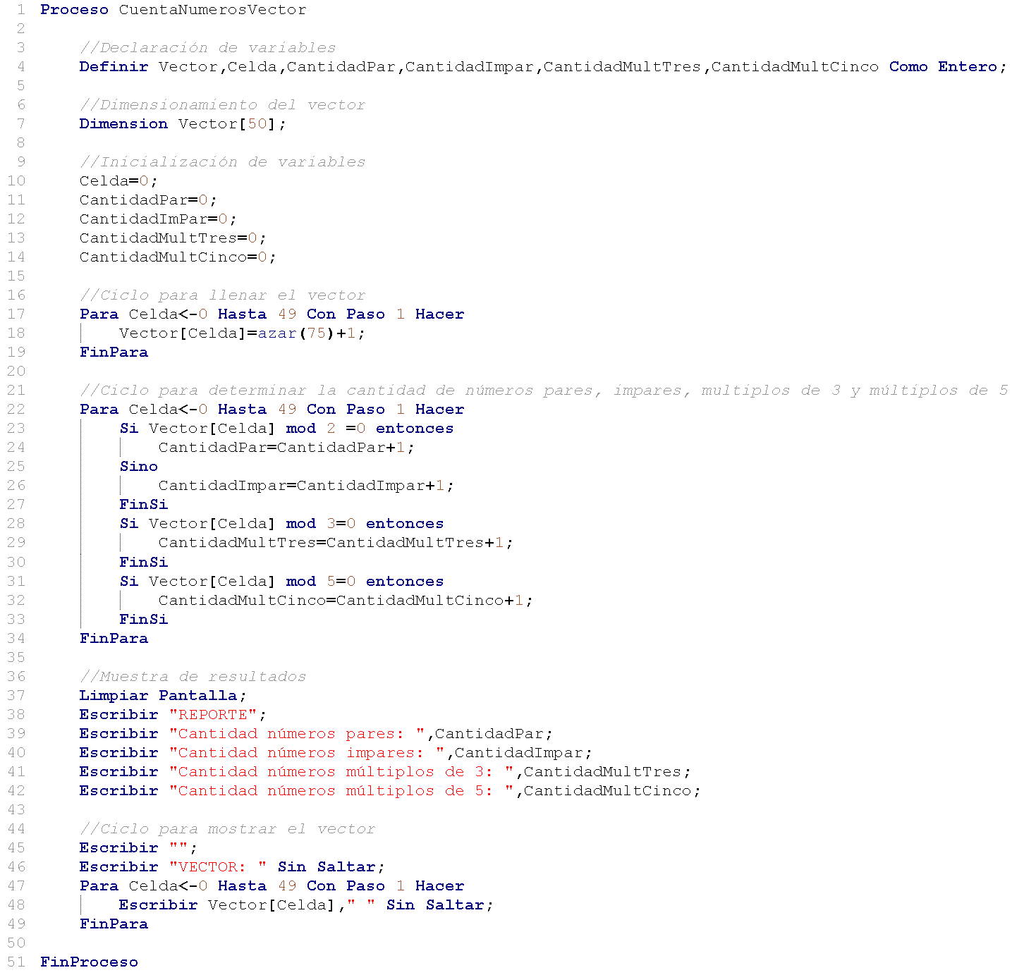

Analicemos algunos bloques de códigos: Analicemos el código:

✓ Líneas 1-20: en este rango de instrucciones no hay nada nuevo con respecto a lo que

ya hemos estudiado. Hay un inicio de algoritmo, declaración de variables, , dimensionamiento de arreglos, inicialización de variables y un ciclo para llenar el vector con números aleatorios.

✓ Líneas 22-34: en este bloque se podemos apreciar algo nuevo, el uso de estructuras

de decisión (Si) dentro de un ciclo Para.

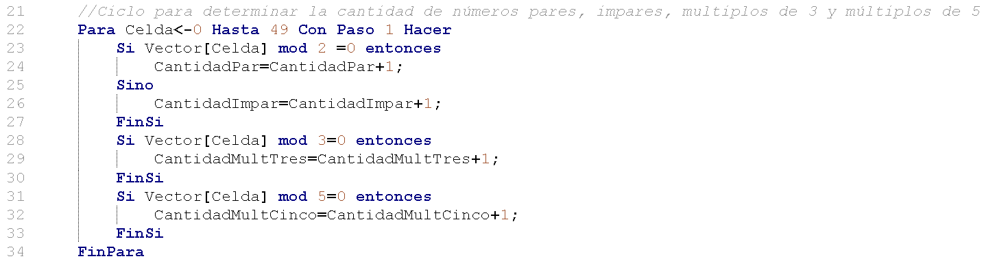

Lo que hacemos en estas instrucciones es evaluar cada celda del vector para determinar si es múltiplo de dos, si no lo es, si es múltiplo de tres o de cinco. El Para nos sirve para recorrer el vector, posición por posición, y se evalúa en cada celda si el valor que contiene, (el Si lo usamos para comparar si al hacer la división (con el Mod) del contenido de una celda del vector entre el número dos, su resultado (residuo) es igual a cero, en otras palabras, determinamos si Vector[Celda]),] es divisible entre dos, tres y cinco. Dependiendo del valor del residuo se le suma una unidad a la variable que irá almacenando el total de números respectivos. y, dependiendo del valor del residuo, se le suma una unidad a los contadores (CantidadPar, CantidadImpar, CantidadMultTres y CantidadMultCinco).

El diagrama de flujo presenta la misma lógica del código y su diseño es el siguiente:

I parte

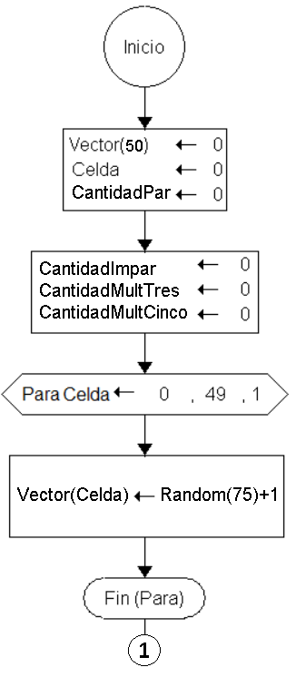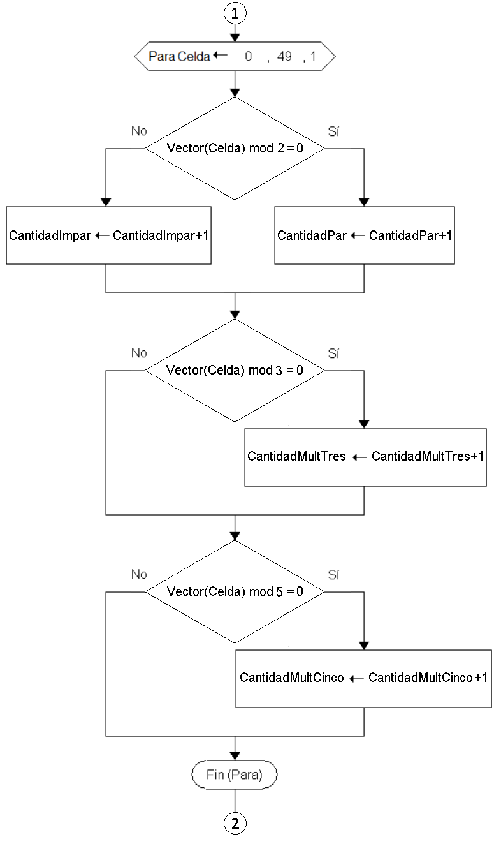

III Parte

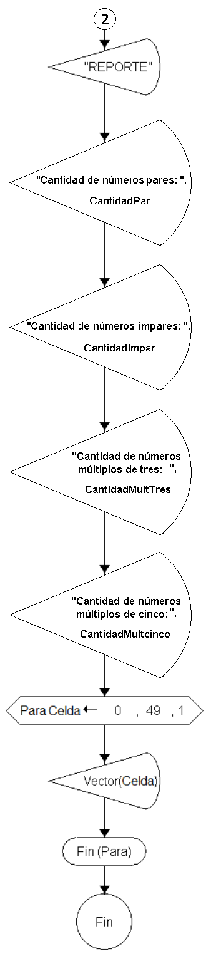

Ejemplo2

El segundo ejemplo le solicita al usuario los nombres de cinco atletas y sus respectivas distancias en la competencia de lanzamiento de martillo. Los nombres los debe almacenar en un vector llamado VecNombres y las distancias en otro arreglo llamado VecDistancias. Luego de introducir los datos, se debe mostrar el siguiente menú:

1. Atleta con la distancia más baja.

2. Atleta con la distancia más alta.

3. Promedio de las distancias.

4. Modificar datos.

5. Salir.

La funcionalidad de cada opción del menú es la siguiente:

1. Atleta con la distancia más baja: muestra el nombre y la distancia del atleta con la menor distancia de todas.

2. Atleta con la distancia más alta: muestra el nombre y la distancia del atleta con la mayor distancia de todas.

3. Promedio de las distancias: debe mostrar el promedio de las distancias reportadas.

4. Modificar datos: debe consultar al usuario cuál nombre de atleta desea cambiar, una vez localizado el dato debe preguntar el nuevo nombre y la nueva distancia, ambos valores deben quedar actualizados en los arreglos, al encontrar y cambiar los datos debe mostrar el siguiente mensaje “Datos cambiados con éxito.”.

De no encontrar el nombre buscado al inicio, debe enviar el siguiente mensaje:

“Nombre NO encontrado”, y consulta lo siguiente: ¿Desea buscar de nuevo con otro nombre? S/N, de acuerdo con la respuesta (S o N) busca de nuevo o sale al menú, asuma que el usuario digitará solo S o N como respuesta a esta pregunta.

El nombre que digite el usuario puede buscarlo en mayúscula o minúscula, esto no

debe ser un impedimento para encontrar el dato, para esto investigue la función

Mayusculas propia del programa.

5. Salir: esta opción muestra el siguiente mensaje “Saliendo…por favor espere” espera de 1 a 3 segundos y sale del algoritmo, para ese tiempo utilice la función Espera y el dato de 2 a 5 segundos lo determina con un azar.

Considere lo siguiente:

✓ El nombre y los dos apellidos se almacenan en una sola celda.

✓ Asuma que no habrá nombres ni distancias repetidas.

✓ La distancia puede tener metros y centímetros, al ser una competencia de élite, no se admiten distancias inferiores a 75.5 metros, debe validar este detalle de forma que si se digita una distancia menor se solicite nuevamente hasta que sea válida.

✓ Una vez que se muestran los resultados en las opciones 1 a la 4 del menú se debe mostrar un mensaje que diga “Presione cualquier tecla para regresar al menú”, al presionar una tecla se debe mostrar de nuevo el menú en una pantalla limpia.

✓ Debe validar la opción que digita el usuario para el menú, es decir, si digita una

opción que no está dentro del menú se le debe indicar mediante un mensaje de error y se le debe solicitar de nuevo hasta que digite una opción correcta.

✓ Para este ejemplo se implementarán las siguientes funciones propias del programa:

o Limpiar Pantalla: borra lo que está en pantalla.

o Esperar Tecla: detiene (pausa) la ejecución del algoritmo hasta que se presione una tecla.

o Esperar X segundos: detiene (pausa) la ejecución del algoritmo hasta que se cumplan los segundos especificados en X.

o Mayusculas: convierte una cadena de caracteres a mayúsculas.

A continuación, analizaremos el código, debido a su extensión se dividirá en siete partes. I Parte: Declaraciones, dimensionamientos inicialización y llenado de arreglos

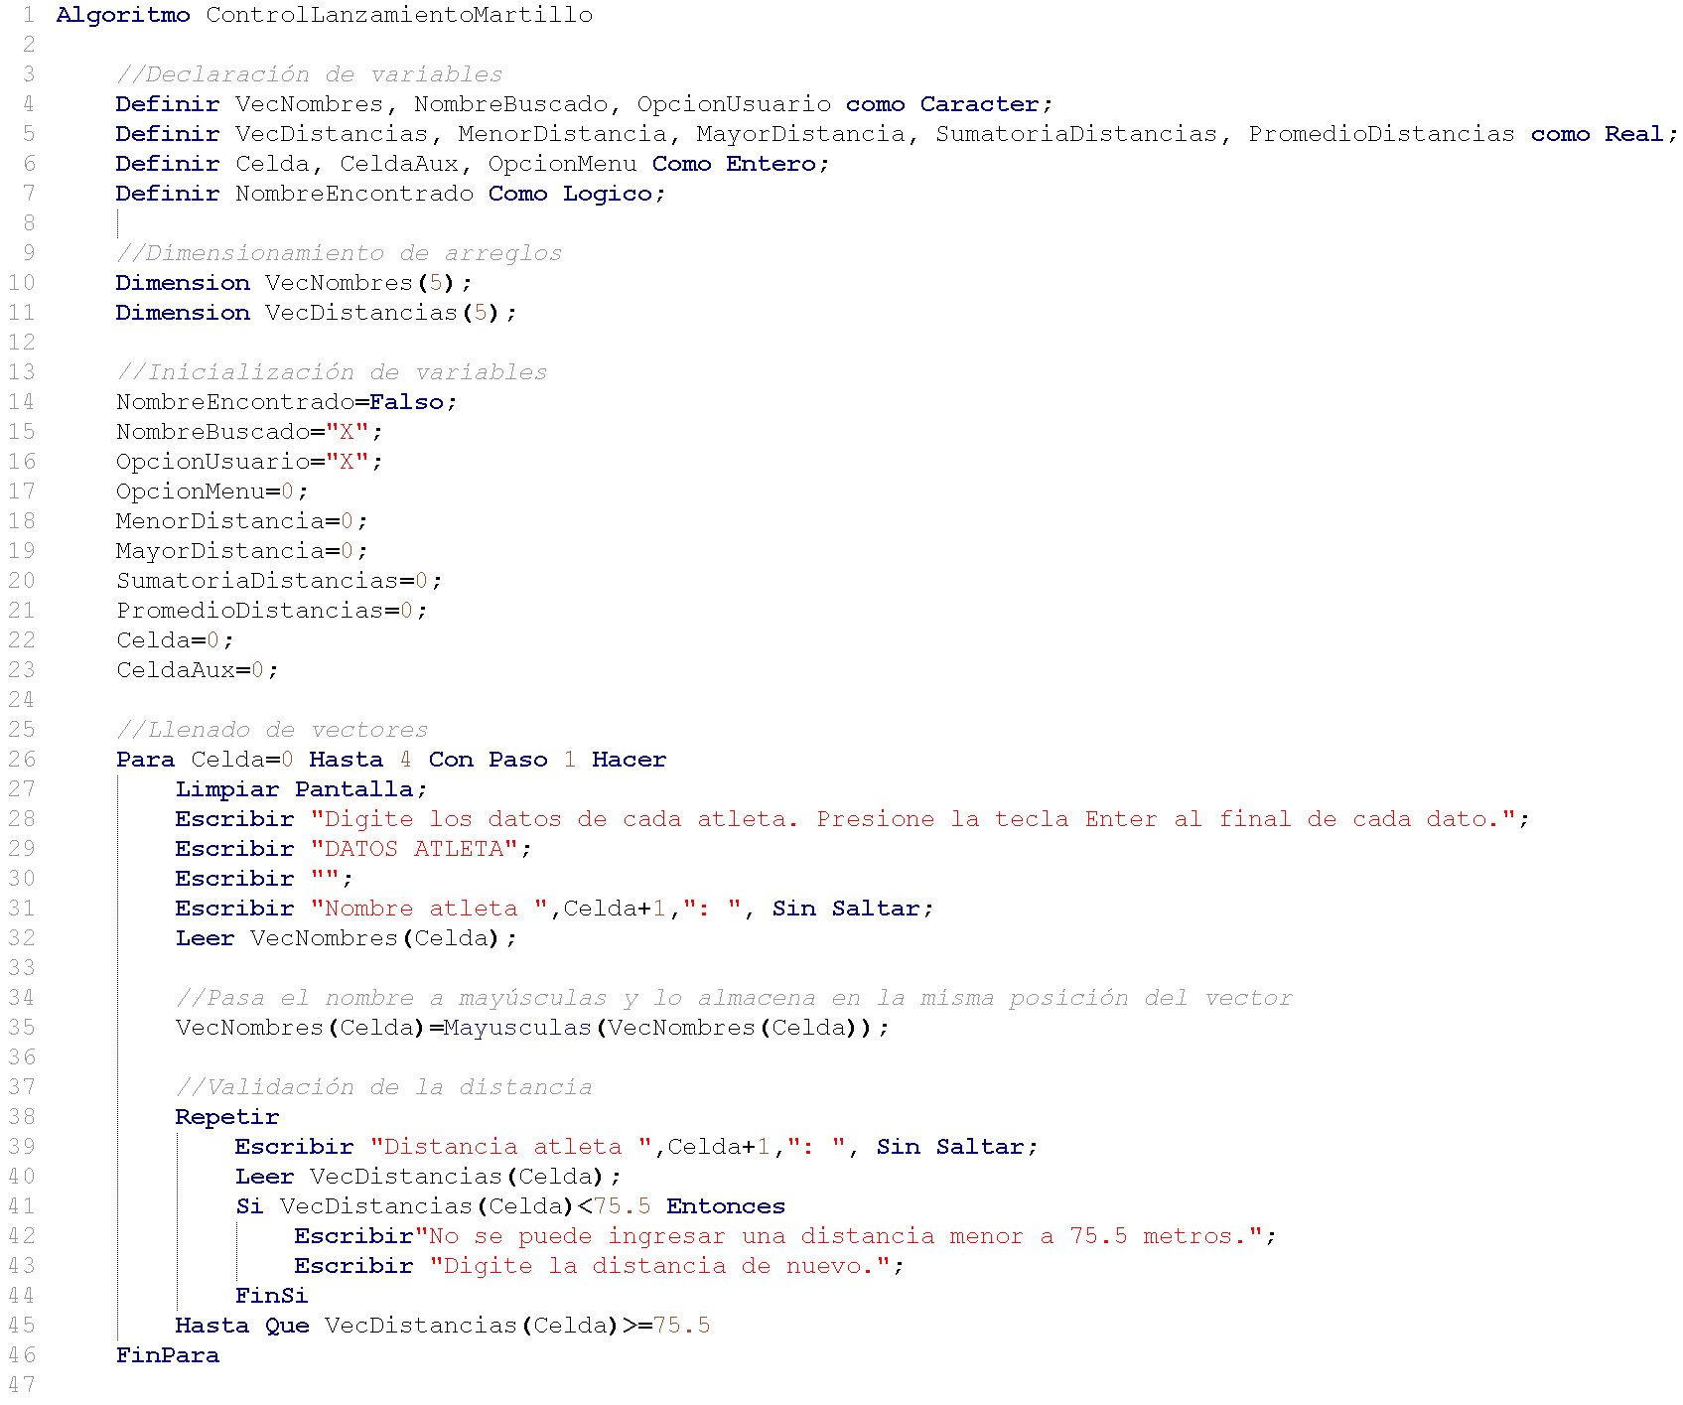

En esta primera parte del código, se declaran las variables, podemos notar que usamos cuatro tipos diferentes de datos, a saber: enteros, reales, cadena y lógicos. Luego tenemos la dimensión de los arreglos uno para almacenar los nombres y otro para las distancias. Posterior al dimensionamiento, encontramos la inicialización de variables.

La última parte de esta sección del código es el llenado de los arreglos, primero se procesa el nombre del primer atleta y luego la distancia de su lanzamiento. Para el nombre utilizamos la función Mayusculas, esto lo hacemos para que todos los nombres que se ingresen al arreglo se almacenen en mayúsculas, aunque se digiten en minúscula.

Primero asignamos a una celda el nombre del atleta que digitó el usuario, luego usamos la función Mayusculas y entre paréntesis le enviamos el dato (nombre) que está en la celda del vector, la función retorna el mismo texto, pero con todos sus caracteres en mayúscula y se asigna este dato a la misma celda donde estaba el texto original. Por ejemplo, si se digita el

nombre Xinia, convertimos ese texto a mayúsculas, es decir, XINIA, y lo asignamos a la celda que veníamos trabajando, por lo que al final en el arreglo solo tendremos el nombre en mayúscula. Esto nos será muy útil en la búsqueda de nombres más adelante.

Una vez llena la primera celda del vector de nombres, llenamos la primera celda del vector para las distancias, en este punto validamos la distancia reportada por medio de un condicional y un ciclo. Cada distancia se evalúa si es mayor o igual a 75.5, si la condición se cumple sale del ciclo, de lo contrario se repite nuevamente la solicitud del dato, esto se hace hasta que la distancia cumpla con la condición estipulada en el Hasta que.

El diagrama de flujo equivalente a la primera parte del pseudocódigo es el siguiente:

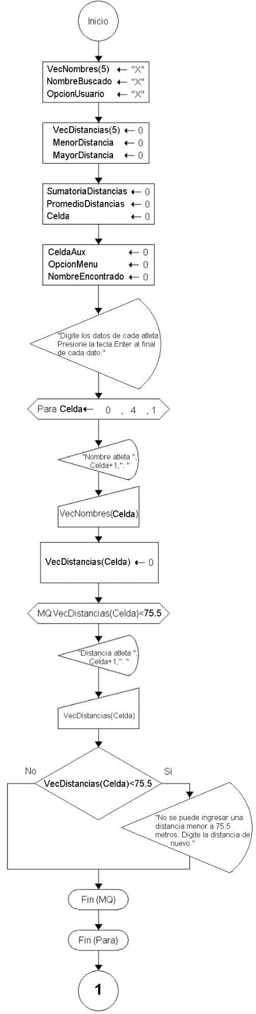

II Parte: Menú

En la segunda parte del código analizaremos el menú y cada una de las opciones del

Segun por aparte.

Ciclo repetir con el menú

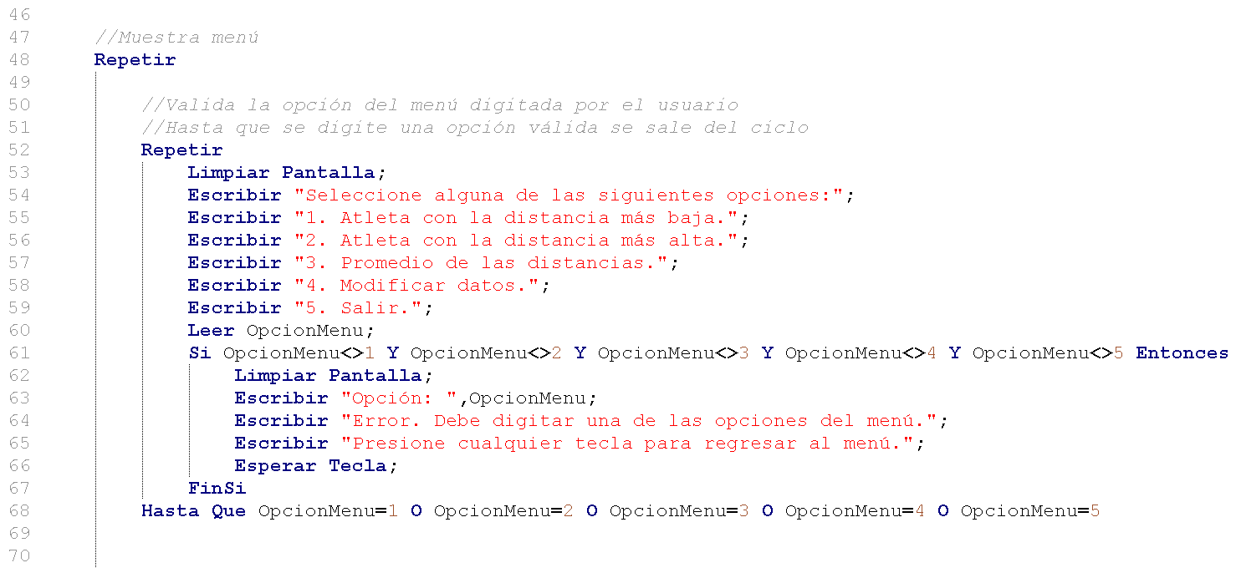

Luego de llenar los arreglos se habilita un ciclo Repetir con todo lo que se debe hacer en el menú, desde mostrarlo hasta ejecutar las opciones que elija el usuario.

La muestra del menú se hace dentro de otro ciclo Repetir, con la idea de validar la opción que se digite. Como podemos ver, primero se muestran las instrucciones y opciones del menú. Luego de leer el dato digitado por el usuario, se utiliza una estructura Si donde evalúa si el valor digitado es diferente a las opciones del menú; en caso de que lo sea, se muestran los mensajes respectivos. Luego se evalúan las condiciones del Hasta que y como el valor no es igual a ninguna de las opciones del menú el ciclo se repite, y se muestra el menú de nuevo.

Si el valor que se digitó fue una de las opciones del menú, entonces no se ingresa al Si, y se cumple con alguna de las opciones del menú, por lo que se sale de este y se continúa con la siguiente instrucción.

Es importante aclarar que el valor con el que termina la variable OpcionMenu luego del ciclo está validado, es decir, que es una de las opciones del menú, por lo que podemos usarlo sin problema en la estructura Segun.

A continuación, se mostrarán los fragmentos del código referente a cada opción del menú, debemos notar que todas esas opciones están dentro de una estructura Segun y que la misma, a su vez, está dentro del Repetir.

III Parte: Primera opción del menú (dentro del ciclo Repetir que inició en la línea 48)

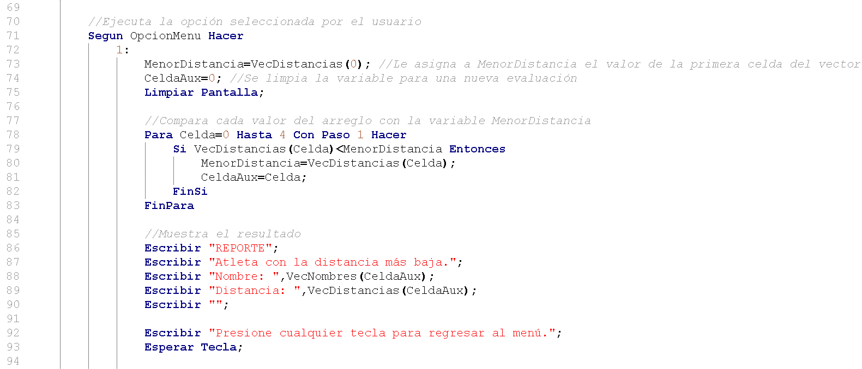

En la opción uno, lo primero que hacemos es asignarle a una variable el valor contenido en la primera celda del vector, esto es para evitar errores por el valor inicial (el que asignamos en la inicialización) de la variable.

El valor inicial de la variable MenorDistancia, en la línea 18, fue cero. Ahora, el vector está lleno de valores superiores a cero (recordemos que las distancias reportadas por el usuario deben ser iguales o mayores a 75.5) si no hiciéramos la línea 73, al comparar esta variable (con valor cero) con cada una de las distancias obtendríamos que la distancia menor es de cero, lo cual es un error; de ahí la importancia de la línea 73.

El segundo bloque de instrucciones es un ciclo Para con una estructura Si adentro, el ciclo va de cero a cuatro (utilizando la variable Celda). En cada ingreso ejecuta la condición Si, la cual compara el contenido de la celda con la variable MenorDistancia, en caso de que la condición sea verdadera asigna a MenorDistancia el valor que tiene esa celda, ya que el valor de la celda es menor al valor de la variable, lo que nos indica que tenemos un nuevo valor menor.

La instrucción de la línea 81 almacena en una variable llamada CeldaAux el valor de la variable Celda, esto es para saber dónde en qué posición está la menor distancia.

El último bloque de código dentro de la opción uno es para mostrar los resultados de la revisión de distancias, notemos que se utiliza la variable CeldaAux para visualizar la posición exacta donde se encuentra la menor distancia y a cuál atleta pertenece, recordemos que el nombre del atleta y su distancia están en vectores diferentes, pero en las mismas posiciones.

IV Parte: Segunda opción del menú (dentro del ciclo Repetir que inició en la línea 48)

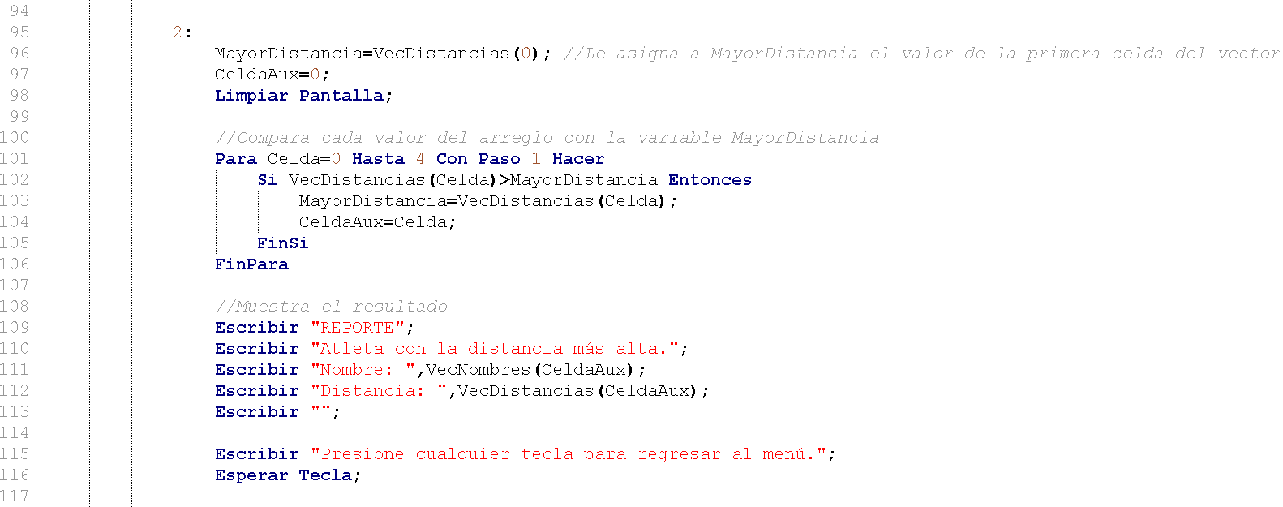

En la opción dos, se hace lo mismo que en la opción uno, pero cambiamos la variable MenorDistancia por MayorDistancia y el signo relacional de la línea 102. La lógica y su orden son los mismos que para la primera opción.

V Parte: Tercera opción del menú (dentro del ciclo Repetir que inició en la línea 48)

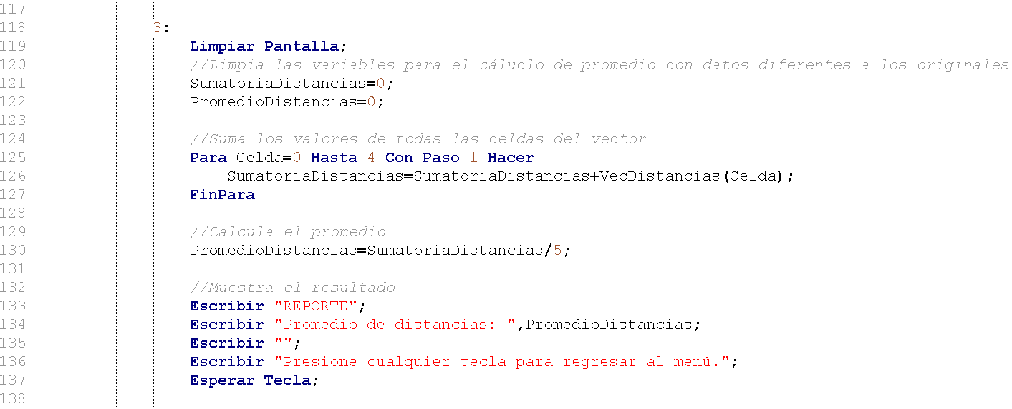

La opción tres, inicia con una asignación a las variables SumatoriaDistancias y PromedioDistancias de cero, luego se inicia un ciclo Para, donde se suman todas las distancias de los atletas. Esta sumatoria se hace mediante la técnica de acumulador, es decir, se almacena en la variable SumatoriaDistancias el valor de ella misma más el valor de la primera celda del vector, en la segunda entrada al ciclo se hace lo mismo, pero con la diferencia que el valor de la variable SumatoriaDistancias ya contiene el valor de la primera celda, por lo que se suma este valor más el de la segunda celda, así sucesivamente hasta terminar de recorrer el arreglo.

Posterior a la suma de las distancias, se calcula el promedio de éstas y, finalmente, se muestra el resultado.

VI Parte: Cuarta opción del menú (dentro del ciclo Repetir que inició en la línea 48)

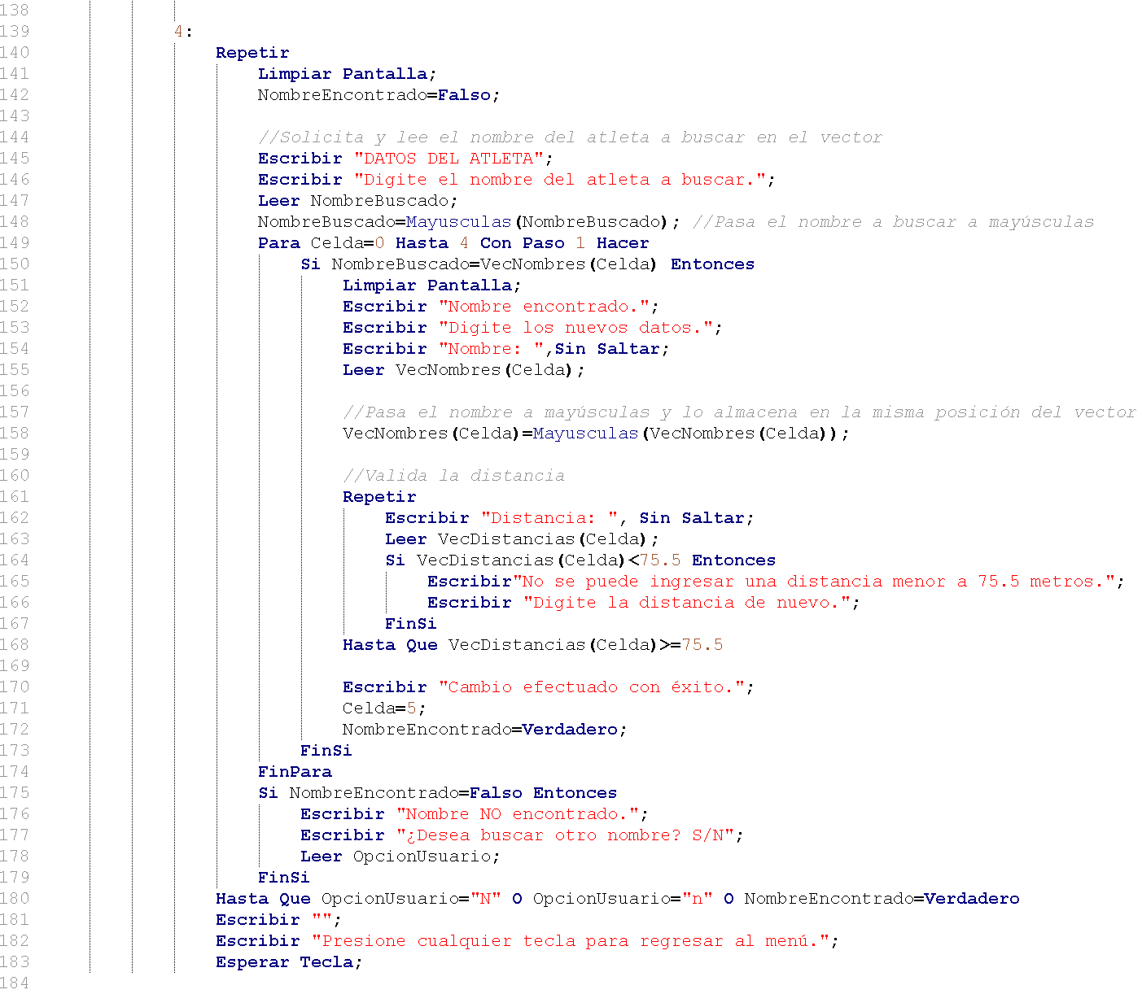

En esta opción, tiene un ciclo Repetir para todo su proceso, dentro de este se inicia con una asignación a la variable de tipo lógico (verdadero o falso) llamada NombreEncontrado de falso. Luego, solicita y lee un nombre a buscar y pasa ese nombre a mayúsculas.

Posterior al paso anterior, se inicia un ciclo Para donde se evalúa si el nombre digitado por el usuario es igual a alguno de los nombres que se encuentran en el vector (esto se hace celda por celda). En caso de que la condición del Si se cumpla, se solicita el nombre nuevo y se almacena en el vector de nombres (esto se hace en la misma posición donde se encontró el nombre buscado) para terminar la gestión de este primer dato, se pasa el nuevo nombre a mayúsculas.

Luego de procesar el nombre, se ejecuta la solicitud, lectura y validación de la nueva distancia, este bloque de código es igual al utilizado en el llenado inicial del vector. En la parte final de ese Si, se muestra un mensaje al usuario y se asigna un valor de cinco a la

variable Celda, esto sirve para salir del ciclo Para de una vez y no seguir ejecutándolo, además se asigna un valor de verdadero a la variable NombreEncontrado.

Fuera del ciclo Para se evalúa si la variable NombreEncontrado es falso; si lo es, se muestra un mensaje al usuario y se consulta si se desea buscar otro nombre. El ciclo Repetir finaliza con una condición que evalúa si la variable OpcionUsuario tiene un valor de “N” o “n” o si la variable NombreEncontrado es verdadera. Si alguna de estas condiciones se cumple quiere decir que el usuario no desea buscar más nombres o que el nombre fue encontrado, en cualquiera de esos casos el ciclo finaliza.

VII Parte: Opción De Otro Modo del menú (dentro del ciclo Repetir que inició en la línea 48)

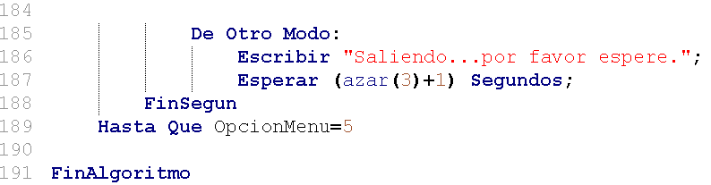

Esta opción se ejecuta si ninguna de las cuatro anteriores lo hizo, esto quiere decir que el usuario digitó la opción cinco del menú y desea salir de la aplicación, por ende, se le muestra un mensaje y se espera de uno a tres segundos para salir de la estructura Según, la cual tiene su fin en la línea 188. También, podemos notar que el ciclo Repetir de la línea 48 tiene su fin en el Hasta que de la línea 189.

Ejemplo 3

Este algoritmo debe ordenar o invertir un vector. El usuario determina lo que desea hacer mediante el siguiente menú:

Digite una de las siguientes opciones para el vector:

1. Llenar.

2. Ordenar.

3. Invertir.

4. Salir.

Explicación de las opciones del menú

1. Llenar: llena el vector con números aleatorios del 10 al 99, pero los números deben ser de tipo real, es decir, pueden tener o no decimales; realice algún cálculo para que

cada número tenga un dígito decimal del 0 al 9, esto debe ser de forma aleatoria también.

2. Ordenar: ordena el arreglo de menor a mayor (ascendentemente). Debe mostrar el

vector original y el ordenado. No puede utilizar otro vector, por lo que se debe modificar el vector que se llenó al inicio.

3. Invertir: invierte el orden de los elementos del vector de la siguiente forma: la primera celda del vector original será la última del vector invertido, la segunda será la penúltima y así sucesivamente. Debe mostrar el vector original y el ordenado. No puede utilizar otro vector.

4. Salir: muestra un mensaje de despedida y sale del programa luego de un segundo.

Considere los siguientes puntos:

✓ El tamaño del vector lo define el usuario, el tamaño debe ser mayor o igual a 5 y menor o igual a 50, esto debe validarlo.

✓ Debe validar la opción que digite el usuario en el menú. Si digita una opción

incorrecta se le debe solicitar de nuevo hasta que digite un dato válido.

✓ Debe validar que, si el vector no se ha llenado, se debe indicar al usuario en caso de elegir la opción dos o tres del menú, mostrando el siguiente mensaje: “Vector vacío, debe llenar el vector.”. Luego del mensaje se le indica lo siguiente “Presione cualquier tecla parea volver el menú.”

✓ Luego de mostrar los resultados de ordenar o invertir el vector, debe mostrar el

siguiente mensaje “Presione cualquier tecla para volver al menú.”

✓ Para el mensaje de presionar cualquier tecla debe utilizar la función Esperar tecla.

A continuación, analizaremos el código del ejemplo anterior. Al igual que en el segundo ejemplo, haremos el análisis del código por partes.

I Parte: Declaraciones, inicializaciones y dimensionamiento con validación

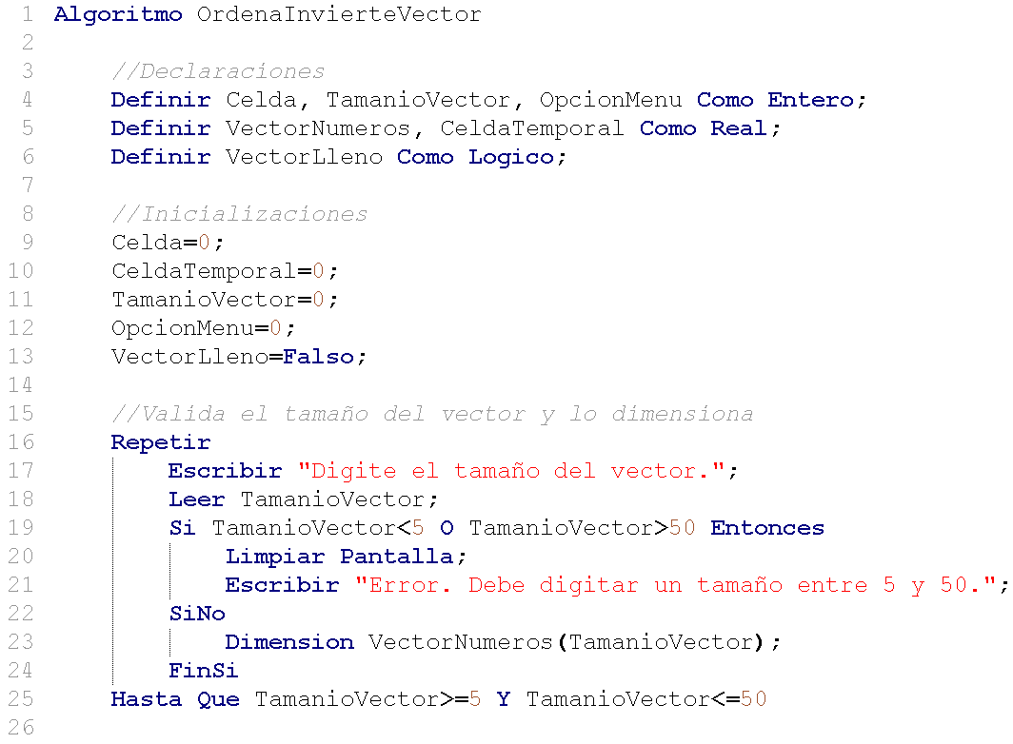

En la primera sección del código, se efectúa la declaración de variables con tipos de datos enteros, reales y lógicos. Posteriormente, se inicializan las variables y se procede con la validación del tamaño del arreglo.

En la validación, se emplea un ciclo Repetir en el cual se solicita y leer el tamaño del vector, luego se revisa que el valor digitado esté entre 5 y 50, si ese valor es menor a 5 o mayor a

50 se emite un mensaje de error; pero si el tamaño propuesto está dentro del rango (5 a 50)

se dimensiona el arreglo y se sale del ciclo. II Parte: Menú y validación.

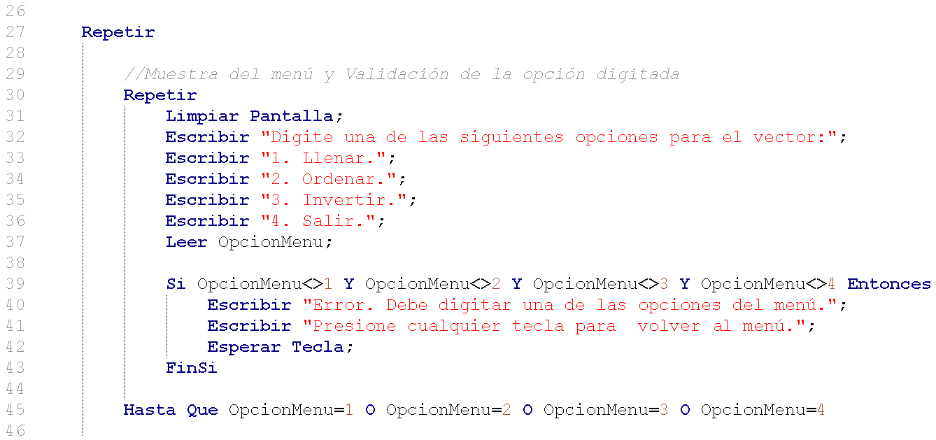

Esta parte del código inicia con un ciclo Repetir (línea 27), que tendrá dentro se sí toda la estructura del menú y todo el desarrollo de cada una de las opciones que el usuario elija.

La segunda parte, detalla únicamente la impresión del menú y la validación de la opción que digite el usuario. Como podemos apreciar, en la línea 30, inicia un ciclo Repetir, donde primero se muestra el menú y se lee un dato; luego, se implementa un Si para comparar lo digitado con las opciones del menú, si ese dato es diferente a 1, 2, 3 y 4 se muestra un mensaje de error. El ciclo finalizará cuando la variable OpcionMenu sea igual a 1, 2, 3 o 4.

III Parte: Opción uno del menú (dentro del ciclo Repetir iniciado en la línea 27)

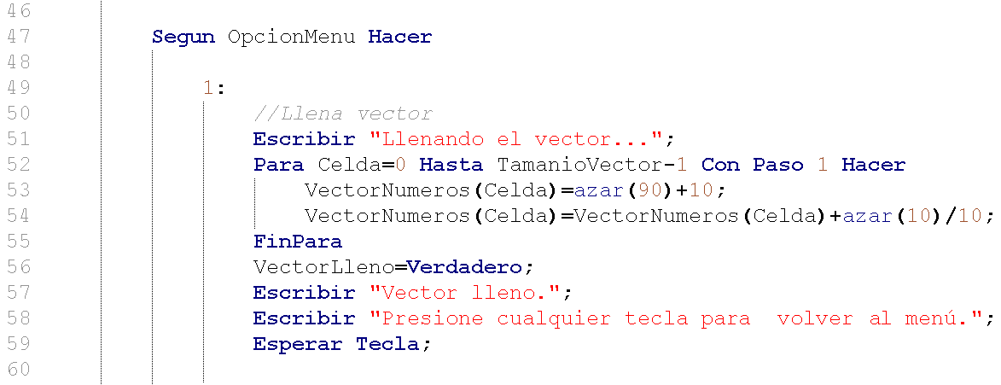

La primera opción del menú se emplea para llenar el arreglo, para esto se emplea un ciclo Para, pero con una pequeña variante en el dato del Hasta que no habíamos utilizado antes. En la línea 52, el Hasta del ciclo Para utiliza la variable TamanioVector con una resta (TamanioVector-1), esto obedece a que TamanioVector lo determina el usuario pero al usarlo como límite debemos quitarle una unidad porque el conteo de las celdas inicia en cero.

Por ejemplo, si el usuario determinó que el tamaño del vector es diez, significa que TamanioVector es igual a diez y que el arreglo tiene diez celdas, pero la numeración de estas va de cero a nueve por lo que usamos TamanioVector-1 para que nuestro límite sea 9. Esta instrucción (TamanioVector-1) es una operación aritmética, cuyo resultado siempre será, para este ejemplo, 9 por eso se utiliza como límite, pero es importante aclarar que el valor de TamanioVector no se está cambiando ya que no se utiliza un operador de asignación (=).

Ya con el detalle del límite claro, analicemos el llenado del vector en cuanto a su contenido. El arreglo debe tener números aleatorios del 10 al 99, pero que pueden tener o no decimales, esto nos brinda la siguiente situación, podemos generar los números al azar en el rango establecido sin problema, pero los números serán únicamente de tipo entero, por lo que no tienen decimales.

La solución es bastante simple; primero, en la línea 53, asignamos un número aleatorio (del

10 al 99) a una celda del vector. Luego, en la línea 54, asignamos a la misma celda la suma del contenido de esa celda más un número aleatorio del 0 al 9, pero dividido entre 10.

Veamos un ejemplo, supongamos que el número aleatorio inicial (10 al 99) es 15, luego generamos otro número al azar, pero del cero al nueve, supongamos que es 7, ese número lo dividimos entre diez (7/10) por lo que nos daría 0.7, finalmente ese 0.7 lo sumamos al contenido de la celda, es decir, 15, por lo que el 15 se convierte en un 15.7.

De esa forma nuestro arreglo tendrá números aleatorios del 10 al 99, pero con decimales, también puede que no los tenga, ya que el segundo azar puede darnos un cero, por lo que se dividiría cero entre diez y el resultado se suma al número aleatorio de la celda.

Luego de llenar el vector, se cambia el valor de la variable boolena (lógica) VectorLleno a Verdadero, esta variable nos indicará, como es el caso, que el vector tiene datos, si el valor de esta variable es Falso entonces significa que el vector aún no tiene valores. Esto nos servirá para determinar si ingresamos a las opciones dos y tres del menú, ya que no podríamos ordenar o invertir el arreglo si no tiene valores en su interior.

IV Parte: Opción dos del menú (dentro del ciclo Repetir iniciado en la línea 27)

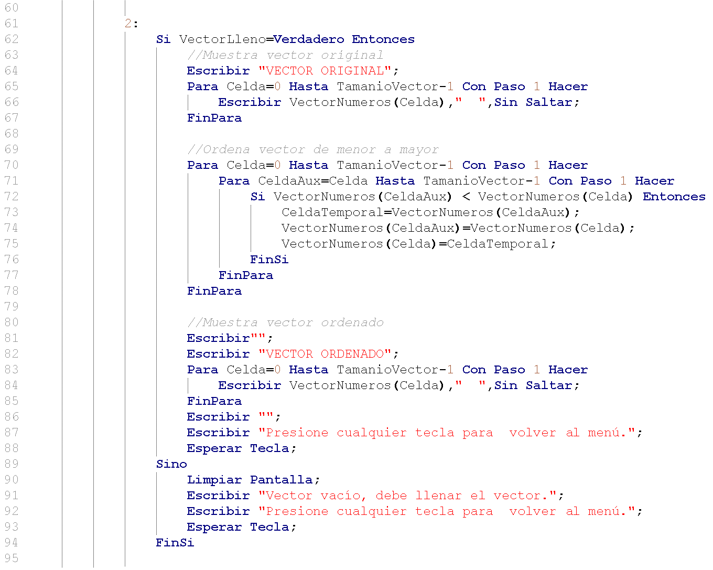

En esta opción, se valida primero si el vector está vacío o no, lo que se utiliza es la variable de tipo lógico VectorLleno, si esta variable es igual a verdadero quiere decir que el vector ya tiene datos y, por ende, se podrán ejecutar las instrucciones dentro del Si, de lo contrario (Sino de la línea 89) se le muestra al usuario un mensaje indicando que el vector está vacío y que debe llenarlo primero.

Dentro del Si, lo primero que se hace es mostrar el vector original, para esto se utiliza un ciclo Para que va de la línea 65 a la 67. Notemos que, aparte del contenido de una celda, se emplea un espacio en blanco (entre comillas) y la instrucción Sin Saltar, esto tiene como efecto que se impriman los datos del vector con espacio entre cada elemento y en línea horizontal.

Luego de la muestra del vector, se procede a ordenar sus elementos de menor a mayor, para esto emplearemos dos ciclos Para, uno dentro de otro; dos variables para identificar celdas (Celda y CeldaAux); una estructura Si dentro del ciclo Para interno y una variable para almacenar de forma temporal un elemento del vector (CeldaTemporal).

Lo que haremos es comparar el primer elemento del vector con cada uno de los otros elementos; si alguno de los dos es menor al otro entonces los cambiaremos de posición, veamos en detalle la lógica utilizada con un ejemplo y siguiendo el bloque de código de las líneas 70 a la 78.

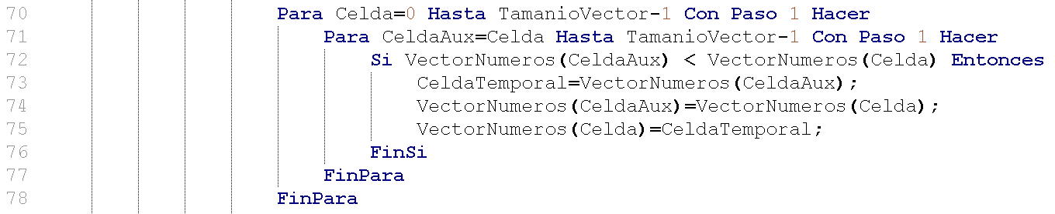

Tomemos el siguiente vector como ejemplo:

|  |  |  |  |  |
| --- | --- | --- | --- | --- |
| 13.0 | 11.9 | 20.2 | 74.5 | 65.6 |

El tamaño del vector es de cinco, por lo que la variable TamanioVector tiene ese valor, pero notemos que en los ciclos Para empleamos TamanioVector-1 ya que la numeración de las celdas va de cero a cuatro, si no hacemos esa resta en el límite del ciclo se llegaría hasta le celda numerada con cinco, lo cual es un error ya que no existe; es claro que tenemos una quinta celda, pero la misma está identificada con el número cuatro.

Número de celda

|  |  |  |  |  |
| --- | --- | --- | --- | --- |
| 0 | 1 | 2 | 3 | 4 |
| 13.0 | 11.9 | 20.2 | 74.5 | 65.6 |

Contenido

Ahora, analicemos el orden de ejecución de los ciclos Para anidados; cuando tenemos un

Para dentro de otro, se ingresa primero al Para externo (Para Celda=0 Hasta TamanioVector-

1 Con Paso 1 Hacer), luego se ingresa al Para interno (Para CeldaAux=Celda Hasta TamanioVector-1 Con Paso 1 Hacer), este ciclo interno tiene la particularidad que su variable de control (CeldaAux) se inicializa con el mismo valor de la variable Celda, del ciclo externo. Esto hace que el ciclo interno se ejecute una vez menos cada vez que se reinicia.

La primera vez que se pasa del Para externo al interno, este último se ejecuta cinco veces; la segunda vez que se hace ese mismo paso de un ciclo a otro, el interno se hace cuatro veces; la tercera vez se realizan tres ejecuciones; la cuarta vez que se pasa de un ciclo a otro las ejecuciones del interno son dos; mientras que la última (quinta) vez que se hace el cambio, el ciclo interno se ejecuta una vez.

Una vez aclarado cómo se ejecutan los ciclos Para anidados de nuestro ejemplo y los detalles del proceso de ordenamiento, analizaremos los ingresos a los ciclos con el fin de entender el proceso lógico.

Lo primero que debemos notar es que cada vez que se ingresa al ciclo Para interno se ejecuta un Si que compara si el contenido de la celda del vector identificada con la variable CeldaAux es menor al contenido de la celda del vector identificada con la variable Celda, dependiendo del cumplimiento de la condición del Si, se ejecutan ciertas acciones.

Ejecución 1 de 5 del Para externo

Ejecución 1 de 5 del Para interno

|  |  |  |
| --- | --- | --- |
| Estado al inicio del ciclo | Estado al final del ciclo |  |
| Celda: 0. | Celda: 0. |  |
| CeldaAux: 0. | CeldaAux: 0. |  |
| VectorNumeros: 13.0 11.9 20.2 74.5 65.6 | VectorNumeros: 13.0 11.9 20.2 74.5 65.6 |  |
| CeldaTemporal: 0 | CeldaTemporal: 0 |  |

Código del Si (línea 72)



Se evalúa si el contenido de la celda del vector identificada con CeldaAux es menor al contenido de la celda identificada con Celda, en esta primera ejecución del ciclo interno ambas variables tienen el mismo valor (cero), por lo que la condición la podemos ver de la siguiente forma:

Si VectorNumeros( 0 ) < VectorNumeros( 0 ) Entonces…

Si pasamos la expresión a los valores que tiene el vector tendríamos lo siguiente: Si 13.0 < 13.0 Entonces…

Esta expresión nos da como resultado un valor de Falso, por ende, no se ingresa al Si y no se ejecutan las instrucciones de las líneas 73 a 75.

Luego se repite de nuevo el ciclo Para interno, pero el valor de CeldaAux aumenta en una unidad. Ahora veamos la segunda vez que se ingresa al ciclo Para interno.

Ejecución 1 de 5 del Para externo

Ejecución 2 de 5 del Para interno

|  |  |
| --- | --- |
| Estado al inicio del ciclo | Estado al final del ciclo |
| Celda: 0. | Celda: 0. |
| CeldaAux: 1. | CeldaAux: 1. |
| VectorNumeros: 13.0 11.9 20.2 74.5 65.6 | VectorNumeros: 11.9 13.0 20.2 74.5 65.6 |
| CeldaTemporal: 0 | CeldaTemporal: 11.9 |

Código del Si (línea 72)



Se realiza la misma comparación, pero observemos que la numeración de las celdas ya no es la misma, debido a que CeldaAux vale uno, la expresión es la siguiente:

Si VectorNumeros( 1 ) < VectorNumeros( 0 ) Entonces…

Si pasamos la expresión a los valores que tiene el vector tendríamos lo siguiente: Si 11.9 < 13.0 Entonces…

En este caso el valor de la expresión es verdadero, entonces se ejecutarán las instrucciones

de las líneas 73, 74 y 75.

Analicemos la línea 73, a la variable CeldaTemporal se le asigna el valor contenido en la celda uno del vector, es decir, se le asigna el 11.9. Es importante aclarar que en este paso no se eliminan valores, por lo que el 11.9 está tanto en la celda uno del vector como en la variable CeldaTemporal.

En la línea 74, se le asigna al vector en la celda uno lo que tiene el mismo vector en la celda cero, es decir, se suplanta el 11.9 por el 13.0. En este paso el vector queda con el 13.0 en la celda cero y en la celda uno.

En la línea 75, se asigna a la celda cero del vector lo que contiene la variable CeldaTemporal, por ende, el 13.0 se sustituye por el 11.9.

Ejecución 1 de 5 del Para externo

Ejecución 3 de 5 del Para interno

|  |  |
| --- | --- |
| Estado al inicio del ciclo | Estado al final del ciclo |
| Celda: 0. | Celda: 0. |
| CeldaAux: 2. | CeldaAux: 2. |
| VectorNumeros: 11.9 13.0 20.2 74.5 65.6 | VectorNumeros: 11.9 13.0 20.2 74.5 65.6 |
| CeldaTemporal: 11.9 | CeldaTemporal: 11.9 |

Código del Si (línea 72)



Se realiza la misma comparación, de nuevo, prestemos atención a la numeración de las celdas:

Si VectorNumeros( 2 ) < VectorNumeros( 0 ) Entonces…

Si pasamos la expresión a los valores que tiene el vector tendríamos lo siguiente: Si 20.2 < 11.9 Entonces…

El valor de la expresión es Falso, por lo que no se ejecutan las líneas 73, 74 y 75.

Ejecución 1 de 5 del Para externo

Ejecución 4 de 5 del Para interno

|  |  |
| --- | --- |
| Estado al inicio del ciclo | Estado al final del ciclo |
| Celda: 0. | Celda: 0. |
| CeldaAux: 3. | CeldaAux: 3. |
| VectorNumeros: 11.9 13.0 20.2 74.5 65.6 | VectorNumeros: 11.9 13.0 20.2 74.5 65.6 |
| CeldaTemporal: 11.9 | CeldaTemporal: 11.9 |

Código del Si (línea 72)



Se realiza la misma comparación, pero no olvidemos la nueva numeración: Si VectorNumeros( 3 ) < VectorNumeros( 0 ) Entonces…

Si pasamos la expresión a los valores que tiene el vector tendríamos lo siguiente: Si 74.5 < 11.9 Entonces…

El valor de la expresión es Falso, por lo que las líneas 73, 74 y 75 no se ejecutan.

Ejecución 1 de 5 del Para externo

Ejecución 5 de 5 del Para interno

|  |  |
| --- | --- |
| Estado al inicio del ciclo | Estado al final del ciclo |
| Celda: 0. | Celda: 0. |
| CeldaAux: 4. | CeldaAux: 4. |
| VectorNumeros: 11.9 13.0 20.2 74.5 65.6 | VectorNumeros: 11.9 13.0 20.2 74.5 65.6 |
| CeldaTemporal: 11.9 | CeldaTemporal: 11.9 |

Código del Si (línea 72)



Se realiza la misma comparación, pero no olvidemos la nueva numeración: Si VectorNumeros( 4 ) < VectorNumeros( 0 ) Entonces…

Si pasamos la expresión a los valores que tiene el vector tendríamos lo siguiente: Si 65.6 < 11.9 Entonces…

El valor de la expresión es Falso, por lo que las líneas 73, 74 y 75 no se ejecutan.

La variable CeldaAux incrementa su valor a 5, por lo que no se ingresa más al ciclo interno y nos debemos regresar al Para externo.

Notemos que el vector, luego de estas ejecuciones ya tiene en su primera posición (celda cero) el menor valor (11.9) ya que se comparó con todos los demás números del vector y ninguno cumplió con la condición del Si. Lo que haremos ahora es hacer de nuevo las comparaciones, pero empezando en la segunda celda del vector.

Luego de pasar del Para interno al externo, la variable Celda aumenta su valor y pasa de tener un cero a un uno.

Ejecución 2 de 5 del Para externo

Ejecuciones 1 a la 4 del Para interno

|  |  |
| --- | --- |
| Estado al inicio del ciclo | Estado al final del ciclo |
| Celda: 1. | Celda: 1. |
| CeldaAux: 1. | CeldaAux: 4. |
| VectorNumeros: 11.9 13.0 20.2 74.5 65.6 | VectorNumeros: 11.9 13.0 20.2 74.5 65.6 |
| CeldaTemporal: 11.9 | CeldaTemporal: 11.9 |

Código del Si (línea 72)



En esta ejecución debemos tener claro que las comparaciones se hacen a partir de la segunda celda del vector y las variables CeldaAux y Celda inician ambas con el mismo valor, un uno.

Es decir, se comparará el 13.0 con el mismo, con el 20.2, el 74.5 y el 65.6; y en todos los casos no se ingresará al Si porque la condición dará como resultado un Falso. Esto se repite en todas las ejecuciones del ciclo interno hasta que se termina, sale del mismo y reingresa al Para externo por tercera vez.

Ejecución 3 de 5 del Para externo

Ejecuciones 1 a la 3 del Para interno

|  |  |
| --- | --- |
| Estado al inicio del ciclo | Estado al final del ciclo |
| Celda: 2. | Celda: 2. |
| CeldaAux: 2. | CeldaAux: 4. |
| VectorNumeros: 11.9 13.0 20.2 74.5 65.6 | VectorNumeros: 11.9 13.0 20.2 74.5 65.6 |
| CeldaTemporal: 11.9 | CeldaTemporal: 11.9 |

Código del Si (línea 72)



Esta tercera vez que se reinicia el Para interno, las comparaciones se hacen a partir de la tercera celda del vector y las variables CeldaAux y Celda inician ambas con el mismo valor, un dos.

En este caso, se comparará el 20.2 con el mismo, con el 74.5 y el 65.6. Nuevamente, en todos los casos no se ingresará al Si porque la condición dará como resultado un Falso.

Ya en este punto podemos notar que nuestro vector está casi ordenado ya que en sus primeras tres posiciones tiene elementos en orden ascendente: 11.9 13.0 20.2; solo faltaría pasar el 74.5 en lugar del 65.6; de esta forma pasamos al cuarto ingreso al Para externo.

Ejecución 4 de 5 del Para externo

Ejecución 1 de 2 del Para interno

|  |  |
| --- | --- |
| Estado al inicio del ciclo | Estado al final del ciclo |
| Celda: 3. | Celda: 3. |
| CeldaAux: 3. | CeldaAux: 3. |
| VectorNumeros: 11.9 13.0 20.2 74.5 65.6 | VectorNumeros: 11.9 13.0 20.2 74.5 65.6 |
| CeldaTemporal: 11.9 | CeldaTemporal: 11.9 |

Código del Si (línea 72)



En esta ejecución, las variables CeldaAux y Celda inician con un valor de tres y se comparará lo contenido en la cuarta celda del vector con ella misma y con la quinta. Recordemos que este ciclo interno se ejecutará únicamente dos veces. La comparación será la siguiente:

Si VectorNumeros( 3 ) < VectorNumeros( 3 ) Entonces…

Si pasamos la expresión a los valores que tiene el vector tendríamos lo siguiente: Si 74.5 < 74.5 Entonces…

El valor de la expresión es Falso, por lo que las líneas 73, 74 y 75 no se ejecutan. Ahora pasamos a la segunda ejecución del Para interno.

Ejecución 4 de 5 del Para externo

Ejecución 2 de 2 del Para interno

|  |  |
| --- | --- |
| Estado al inicio del ciclo | Estado al final del ciclo |
| Celda: 3. | Celda: 3. |
| CeldaAux: 4. | CeldaAux: 4. |
| VectorNumeros: 11.9 13.0 20.2 74.5 65.6 | VectorNumeros: 11.9 13.0 20.2 65.6 74.5 |
| CeldaTemporal: 65.6 | CeldaTemporal: 65.6 |

Código del Si (línea 72)



En esta segunda ejecución del Para interno la variable CeldaAux tiene un valor de cuatro, la comparación será la siguiente:

Si VectorNumeros( 4 ) < VectorNumeros( 3 ) Entonces…

Si pasamos la expresión a los valores que tiene el vector tendríamos lo siguiente: Si 65.6 < 74.5 Entonces…

En este caso el valor de la expresión es verdadero, entonces se ejecutarán las instrucciones

de las líneas 73, 74 y 75.

En la línea 73, a la variable CeldaTemporal se le asigna el valor contenido en la celda cuatro del vector, es decir, se le asigna el 65.6.

En la línea 74, se le asigna al vector en la celda cuatro lo que tiene el mismo vector en la celda tres, es decir, se suplanta el 65.6 por el 74.5.

En la línea 75, se asigna a la celda tres del vector lo que contiene la variable CeldaTemporal, por ende, el 74.5 se sustituye por el 65.6.

Ya en esta ejecución nuestro vector quedó ordenado, sin embargo, nos falta un ingreso más al Para externo, el cual analizamos a continuación.

Ejecución 5 de 5 del Para externo

Ejecución 1 de 1 del Para interno

|  |  |
| --- | --- |
| Estado al inicio del ciclo | Estado al final del ciclo |
| Celda: 4. | Celda: 4. |
| CeldaAux: 4. | CeldaAux: 4. |
| VectorNumeros: 11.9 13.0 20.2 65.6 74.5 | VectorNumeros: 11.9 13.0 20.2 65.6 74.5 |
| CeldaTemporal: 65.6 | CeldaTemporal: 65.6 |

Código del Si (línea 72)



En esta última ejecución, las variables CeldaAux y Celda inician en cuatro, y se comparará únicamente la quinta celda del vector con ella misma; es decir, el 74.5 con el 74.5. En esta comparación el resultado será falso, dando como efecto que las líneas 73, 74 y 75 no se ejecuten.

La variable CeldaAux incrementa su valor a cinco, por lo que no ingresa más al ciclo interno, mientras que la variable Celda también aumenta su valor a cinco, por lo que tampoco ingresa

al ciclo externo, por ende el flujo lógico sigue hacia la línea 79 en adelante y nuestro vector quedó ordenado de forma ascendente: 11.9 13.0 20.2 65.6 74.5.

Ya en las líneas 80 a la 88, se muestra el vector ordenado, de la misma forma como se mostró el vector original.

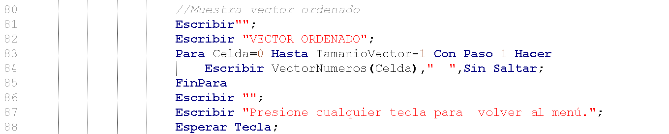

V Parte: Opción tres del menú y Otro Modo (dentro del ciclo Repetir iniciado en la línea 27)

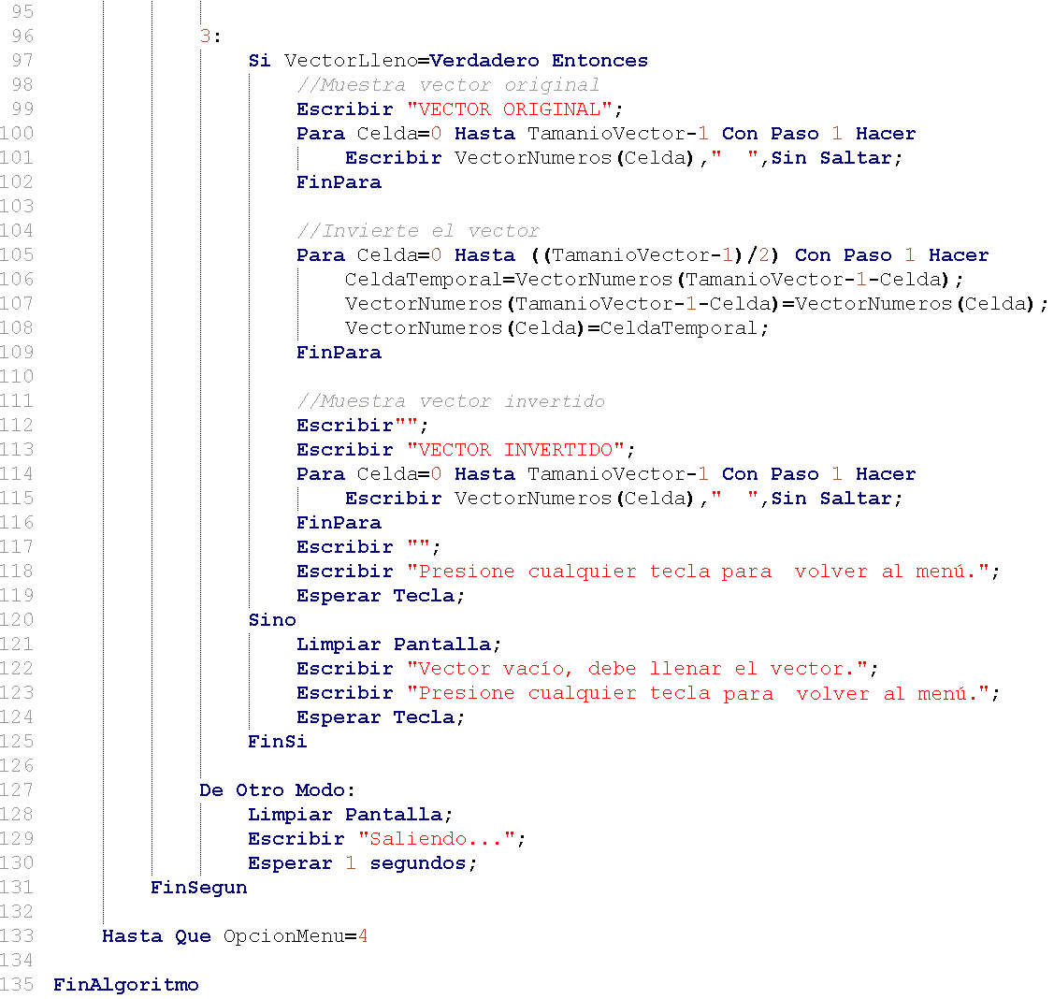

En la opción tres, se invierte el orden del vector, es importante aclarar que se toma el vector original, pero si el usuario entró primero a la opción dos, o sea, ordenó el vector, será ese arreglo el que se tome para invertirlo.

Al igual que en la segunda opción, primero se valida si el vector está lleno o vacío, si el arreglo ya tiene elementos entonces se muestra en pantalla el contenido de cada celda; esto se hace mediante el ciclo Para que inicia en la línea 100.

Posterior a la muestra del vector; se invierte su orden; es decir, la última celda pasará a ser la primera, la penúltima será la segunda y así sucesivamente hasta cambiar todos los elementos. La lógica de esta solución está basada en que se utiliza una variable para almacenar de forma temporal un elemento del vector para luego pasarlo a otra posición;

otro detalle importante es que el cambio de elementos llegará hasta la mitad del arreglo. La inversión se realiza en un solo ciclo Para , el cual abarca desde la línea 105 a la 109 y funciona de la siguiente forma.

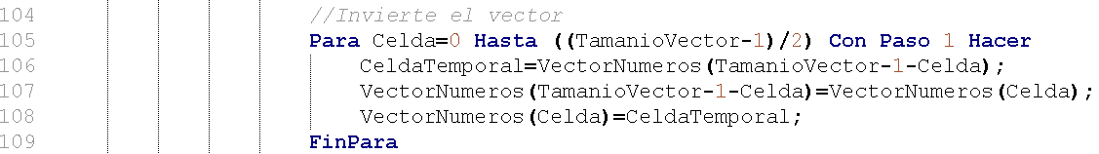

En la línea 105, se establece el inicio del Para, ahí debemos notar un detalle importante con el límite del ciclo, al tamaño del vector se le resta una unidad y luego se divide entre dos, esto sirve para que el flujo lógico llegue hasta la mitad del arreglo, por ejemplo, si el vector

es de seis (tamaño par) posiciones:

|  |  |  |  |  |  |
| --- | --- | --- | --- | --- | --- |
| 45.6 | 76.7 | 54.6 | 25.9 | 19.8 | 15.1 |

Se hace la operación ((TamanioVector-1)/2), el resultado es 2.5, esto hará que la variable Celda llegue hasta la posición dos del arreglo, ya que luego del dos su valor sube a tres, pero la condición es hasta 2.5 por lo que ya no entraría al ciclo. La secuencia de orden sería la

siguiente:

Vector antes del cambio Posiciones por cambiar Vector posterior al cambio

𐋇 𐋇

|  |  |  |  |  |  |
| --- | --- | --- | --- | --- | --- |
| 45.6 | 76.7 | 54.6 | 25.9 | 19.8 | 15.1 |

0 1 2 3 4 5

|  |  |  |  |  |  |
| --- | --- | --- | --- | --- | --- |
| 15.1 | 76.7 | 54.6 | 25.9 | 19.8 | 45.6 |

Vector antes del cambio

Posiciones por cambiar 0

Vector posterior al cambio

|  |  |  |  |  |  |
| --- | --- | --- | --- | --- | --- |
| 15.1 | 19.8 | 54.6 | 25.9 | 76.7 | 45.6 |

𐋇 𐋇

|  |  |  |  |  |  |
| --- | --- | --- | --- | --- | --- |
| 15.1 | 76.7 | 54.6 | 25.9 | 19.8 | 45.6 |

1 2 3 4 5

Vector antes del cambio

Posiciones por cambiar 0 1

Vector posterior al cambio

𐋇 𐋇

|  |  |  |  |  |  |
| --- | --- | --- | --- | --- | --- |
| 15.1 | 19.8 | 54.6 | 25.9 | 76.7 | 45.6 |

2 3 4 5

|  |  |  |  |  |  |
| --- | --- | --- | --- | --- | --- |
| 15.1 | 19.8 | 25.9 | 54.6 | 76.7 | 45.6 |

Si el vector es de un tamaño impar, por ejemplo cinco, la operación ((TamanioVector-1)/2)

tendría como resultado un dos y la variable Celda llegaría también al valor dos antes de salir del ciclo, la secuencia de cambios sería la siguiente:

Vector antes del cambio

Posiciones por cambiar

Vector posterior al cambio

𐋇 𐋇

|  |  |  |  |  |
| --- | --- | --- | --- | --- |
| 76.7 | 54.6 | 25.9 | 19.8 | 15.1 |

0 1 2 3 4

|  |  |  |  |  |
| --- | --- | --- | --- | --- |
| 15.1 | 54.6 | 25.9 | 19.8 | 76.7 |

Vector antes del cambio

𐋇 𐋇

|  |  |  |  |  |
| --- | --- | --- | --- | --- |
| 15.1 | 54.6 | 25.9 | 19.8 | 76.7 |

Posiciones por cambiar 0 1 2 3 4

|  |  |  |  |  |
| --- | --- | --- | --- | --- |
| 15.1 | 19.8 | 25.9 | 54.6 | 76.7 |

Vector posterior al cambio

Vector antes del cambio

Posiciones por cambiar 0 1

Vector posterior al cambio

𐋇

|  |  |  |  |  |
| --- | --- | --- | --- | --- |
| 15.1 | 19.8 | 25.9 | 54.6 | 76.7 |

2 3 4

|  |  |  |  |  |
| --- | --- | --- | --- | --- |
| 15.1 | 19.8 | 25.9 | 54.6 | 76.7 |

En el último cambio, la posición es la misma por lo que el cambio se hace en la misma celda, es decir, cambia el 25.9 por él mismo.

Ahora, tomaremos el vector de seis posiciones para analizar la lógica del código, el arreglo es el siguiente:

|  |  |  |  |  |  |
| --- | --- | --- | --- | --- | --- |
| 45.6 | 76.7 | 54.6 | 25.9 | 19.8 | 15.1 |

Ejecución 1 de 3

|  |  |
| --- | --- |
| Estado al inicio del ciclo | Estado al final del ciclo |
| Celda: 0. | Celda: 0. |
| TamanioVector-1-Celda: 5. | TamanioVector-1-Celda: 5. |
| VectorNumeros: 45.6 76.7 54.6 25.9 19.8 15.1 | VectorNumeros: 15.1 76.7 54.6 25.9 19.8 46.6 |
| CeldaTemporal: 0 (podría contener otro dato) | CeldaTemporal: 15.1 |

Código del Para (línea 105)



En esta primera ejecución, en la línea 106, se le asigna a la variable CeldaTemporal el contenido de la celda representada por la instrucción:

VectorNumeros(TamanioVector-1-Celda)

Esto sería VectorNumeros(6-1-0), es decir, VectorNumeros(5), el contenido de esa celda es

15.1, por lo que CeldaTemporal tendría ese valor.

En la línea 107 se le asigna al vector en la posición cinco (TamanioVector-1-Celda), lo que tiene el mismo vector en la posición Celda, es decir, la cero VectorNumeros(0), el contenido de esa celda es 45.6, podemos notar que este paso es el que cambia el valor de la primera posición y lo copia en la última posición del vector. Recordemos que el último valor lo habíamos copiado en CeldaTemporal, por lo que no lo hemos perdido.

Finalmente, en la línea 108, se asigna a VectorNumeros(Celda), es decir VectorNumeros(0), el contenido de CeldaTemporal, por lo que se asigna en esa posición el 15.1.

Ejecución 2 de 3

|  |  |
| --- | --- |
| Estado al inicio del ciclo | Estado al final del ciclo |
| Celda: 1. | Celda: 1. |
| TamanioVector-1-Celda: 4. | TamanioVector-1-Celda: 4. |
| VectorNumeros: 15.1 76.7 54.6 25.9 19.8 46.6 | VectorNumeros: 15.1 19.8 54.6 25.9 76.7 46.6 |

CeldaTemporal: 15.1 CeldaTemporal: 19.8

Código del Para (línea 105)



En la segunda ejecución, en la línea 106, se le asigna a la variable CeldaTemporal el contenido de la celda representada por la instrucción:

VectorNumeros(TamanioVector-1-Celda)

Esto sería VectorNumeros(6-1-1), es decir, VectorNumeros(4), el contenido de esa celda es

19.8, por lo que CeldaTemporal tendría ese valor.

En la línea 107 se le asigna al vector en la posición cuatro (TamanioVector-1-Celda), lo que tiene el mismo vector en la posición Celda, es decir, la uno VectorNumeros(1), el contenido de esa celda es 76.7.

En la línea 108, se asigna a VectorNumeros(Celda), es decir VectorNumeros(1), el contenido de CeldaTemporal, por lo que se asigna en esa posición el 19.8.

Ejecución 3 de 3

|  |  |
| --- | --- |
| Estado al inicio del ciclo | Estado al final del ciclo |
| Celda: 2. | Celda: 2. |
| TamanioVector-1-Celda: 3. | TamanioVector-1-Celda: 3. |
| VectorNumeros: 15.1 19.8 54.6 25.9 76.7 46.6 | VectorNumeros: 15.1 19.8 25.9 54.6 76.7 46.6 |
| CeldaTemporal: 25.9 | CeldaTemporal: 25.9 |

Código del Para (línea 105)



En la última ejecución del ciclo, se le asigna a la variable CeldaTemporal el contenido de la celda representada por la instrucción:

VectorNumeros(TamanioVector-1-Celda)

Esto sería VectorNumeros(6-1-2), es decir, VectorNumeros(3), el contenido de esa celda es

25.9, por lo que CeldaTemporal tendría ese valor.

En la línea 107 se le asigna al vector en la posición tres (TamanioVector-1-Celda), lo que tiene el mismo vector en la posición Celda, es decir, la dos VectorNumeros(2), el contenido de esa celda es 54.6.

En la línea 108, se asigna a VectorNumeros(Celda), es decir VectorNumeros(2), el contenido de CeldaTemporal, por lo que se asigna en esa posición el 25.9.

Al final de esta ejecución, la variable Celda aumenta su valor a tres, por lo que no se repite más el ciclo y sale del mismo; nuestro vector pasó de esto:

|  |  |  |  |  |  |
| --- | --- | --- | --- | --- | --- |
| 45.6 | 76.7 | 54.6 | 25.9 | 19.8 | 15.1 |

A esto:

|  |  |  |  |  |  |
| --- | --- | --- | --- | --- | --- |
| 15.1 | 19.8 | 25.9 | 54.6 | 76.7 | 45.6 |

Con el arreglo invertido, se muestra el nuevo orden, por medio de un ciclo Para igual al que se empleó para mostrar el vector original.

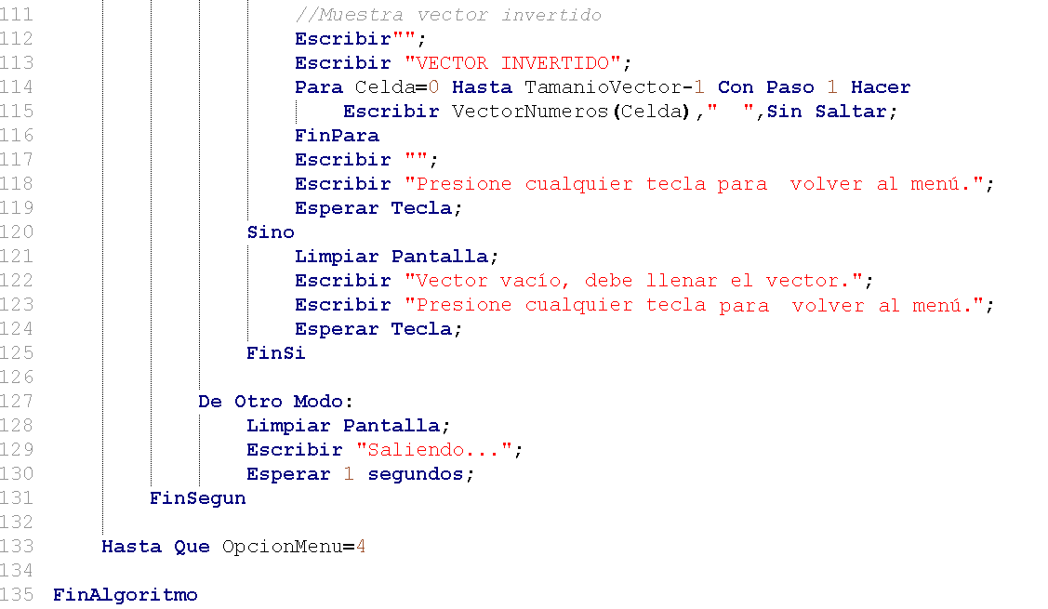

Lo que sigue luego de la muestra, es el Sino del Si de validación de la línea 97, para saber si el vector estaba lleno.

En la línea 127, se ejecuta la instrucción De Otro Modo, la cual se utiliza para salir del algoritmo, en la línea 131 se cierra la estructura Según, mientras que en la 133 se cierra el ciclo Repetir iniciado en la línea 27.

Ejemplo 4

Buscar un número en un vector y determinar cuántas veces aparece el número buscado en el arreglo. Considere los siguientes aspectos:

• El vector es de tamaño 100.

• Se debe llenar con números aleatorios del 100 al 500.

• El número por buscar lo digita el usuario, se debe validar que ese número esté entre

100 y 500, de lo contrario se le solicitará de nuevo hasta que digite un dato válido.

• Al final de la búsqueda se muestra un informe de búsqueda donde se indique si el número está o no en el arreglo y de estarlo debe mostrar cuántas veces aparece.

• Luego de la muestra del informe de búsqueda se debe preguntar al usuario si desea hacer otra búsqueda, si la respuesta es afirmativa, se solicita el número a buscar nuevamente, de lo contrario se termina el algoritmo.

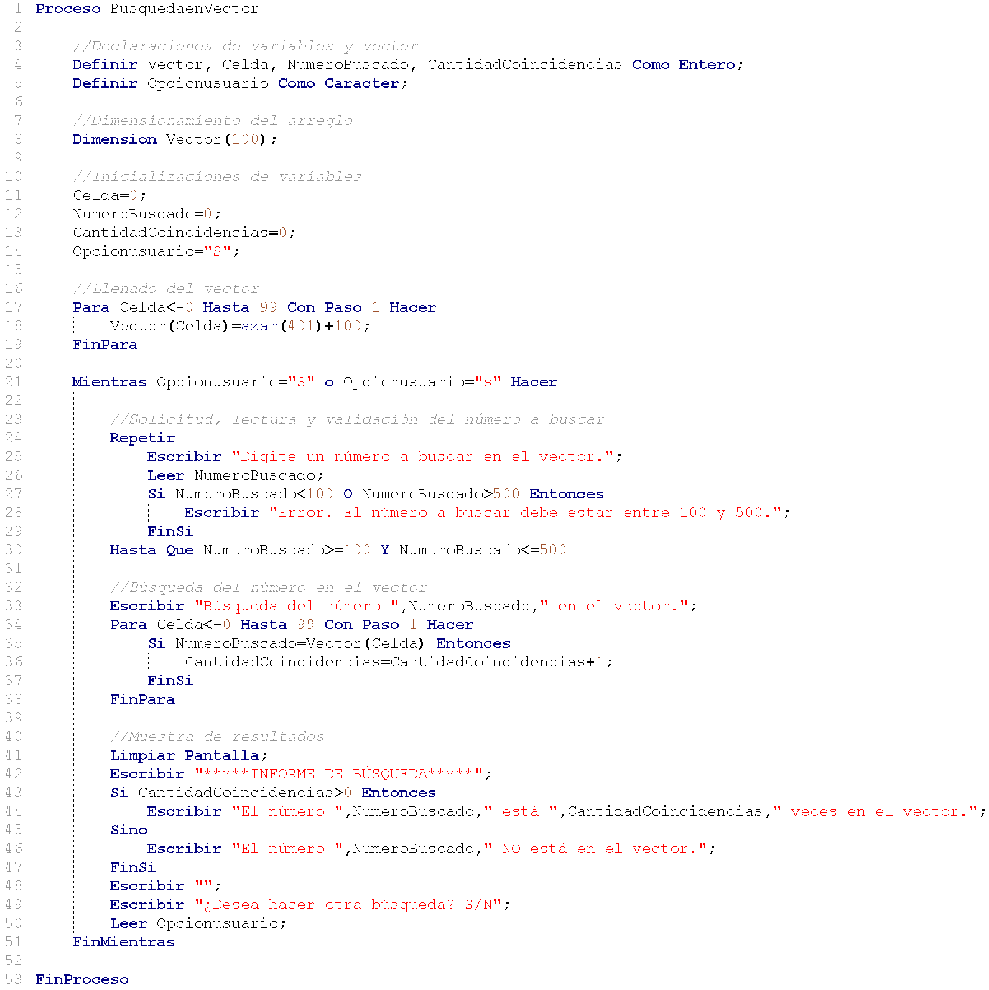

1.3 Matrices

Las matrices son arreglos multidimensionales, específicamente, de dos dimensiones, y se

pueden representar como se muestra a continuación:

|  |  |  |  |  |
| --- | --- | --- | --- | --- |
| 1 | 13 | 38 | 5 | 10 |
| 25 | 9 | 80 | 74 | 12 |

Matriz de 10 celdas o posiciones.

Las matrices se componen de filas y columnas, las filas son horizontales y las columnas verticales.



|  |  |  |  |  |
| --- | --- | --- | --- | --- |
| C O L U |  | FILAS |  |  |
| M  N A S |  |  |  |  |

Identificación de filas y columnas en una matriz.

Las matrices, al igual que los vectores, almacenan datos del mismo tipo en todas sus celdas, y sus valores se trabajan por separado, es decir, podemos modificar un dato en una celda específica sin alterar otros.

Para utilizar un elemento de la matriz se debe hacer referencia al nombre de esta y a la posición es específica donde se ubica el elemento.

1.3.1 Declaración y dimensionamiento de una matriz

La declaración de las matrices se hace de la misma forma que con los vectores o variables, empleando la siguiente estructura:

Definir Nombre de la matriz Como tipo de dato;

Donde Nombre de la matriz será el identificador que se le otorgará al arreglo para su manejo en el algoritmo; y tipo de dato será la definición de los valores que podrá almacenar el arreglo, ya sea datos de tipo real, enteros, caracteres o lógicos.

Si quisiéramos declarar una matriz que almacene datos numéricos de tipo entero, por ejemplo, cantidad de estudiantes, lo haríamos así:

Definir MatCantidadEstudiantes Como Entero;

Luego de declarar un arreglo, se debe dimensionar, esto se hace para definir el tamaño máximo (cantidad de celdas) que tendrá la matriz. La dimensión de una matriz debe especificar cuántas filas y columnas, siempre el primer número serán las filas y el segundo las columnas, veamos el siguiente ejemplo:

Dimension MatCantidadEstudiantes (2,5);

La igual que con los vectores, el dimensionamiento de una matriz siempre serán números enteros, ya que no puede existir una matriz con, por ejemplo, 5.7 filas o 2.2columnas. En el ejemplo anterior de dimensionamiento, la matriz es de 2 filas y 5 columnas.

Es importante aclarar que una matriz tendrá las filas y columnas que se necesiten para resolver la situación dada, y que puede ser cuadrada (con la misma cantidad de filas y columnas) o rectangular (ya sea con más filas que columnas o viceversa). En el siguiente ejemplo se evidencia una declaración y dimensionamiento de una matriz de 5 filas y 5 columnas y luego otra de 7 filas y 3 columnas:

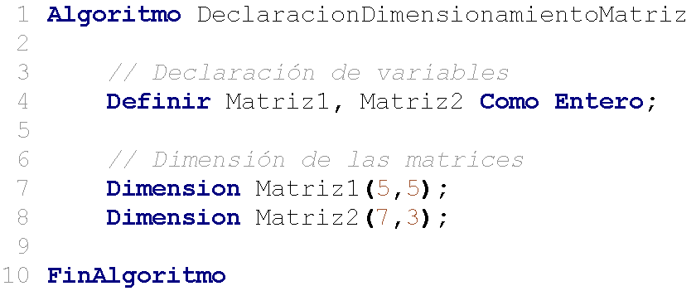

1.3.2 Ejercicios

Declare y dimensione las matrices especificadas, considere el tipo de dato y la dimensión.

1. Matriz de 50 posiciones (10 filas 5 columnas) que almacena mediante una marca (“S” o

“N”) los días que tienen teletrabajo 10 funcionarios de un banco.

Declaración: Dimensión:

2. Arreglo multidimensional cuadrado de 10 filas que almacena el peso de los pacientes de un hospital.

Declaración: Dimensión:

3. Matriz de 20 posiciones que almacena los nombres de los empleados de una fábrica, organizados por 5 columnas que representan las áreas para las que laboran.

Declaración: Dimensión:

4. Matriz de 6 posiciones (2 columnas) que almacena datos de falso o verdadero.

Declaración: Dimensión:

5. Arreglo multidimensional cuadrado de 1000 celdas que almacena temperaturas en centígrados para un proyecto de investigación.

Declaración: Dimensión:

1.3.3 Respuestas

Las siguientes respuestas son representativas, ya que los nombres de las matrices pueden variar, lo que se debe tomar en consideración es que deben cumplir con las normas para identificar arreglos.

1. Matriz de 50 posiciones (10 filas 5 columnas) que almacena mediante una marca (“S” o

“N”) los días que tienen teletrabajo 10 funcionarios de un banco.

Declaración: Definir DiasTeletrabajo Como Carácter; Dimensión: Dimension DiasTeletrabajo(10,5);

2. Arreglo multidimensional cuadrado de 10 filas que almacena el peso de los pacientes de un hospital.

Declaración: Definir PesosPacientes Como Real; Dimensión: Dimension PesosPacientes(10,10);

3. Matriz de 20 posiciones que almacena los nombres de los empleados de una fábrica, organizados por 5 columnas que representan las áreas para las que laboran.

Declaración: Definir NombresEmpleados Como Carácter; Dimensión: Dimension NombresEmpleados (4,5);

4. Matriz de 6 posiciones (2 columnas) que almacena datos de falso o verdadero.

Declaración: Definir DatosBooleanos Como Logico; Dimensión: Dimension DatosBooleanos(3,2);

5. Arreglo multidimensional cuadrado de 10000 celdas que almacena temperaturas en centígrados para un proyecto de investigación.

Declaración: Definir Temperaturas Como Real; Dimensión: Dimension Temperaturas (100,100);

1.3.4 Dimensionamiento por usuario

Las matrices también pueden ser dimensionadas por el usuario, el procedimiento es similar al utilizado para un vector, pero se deben definir dos dimensiones en vez de una.

Recordemos que primero se declara el arreglo y, antes de dimensionarlo, se consulta la cantidad de filas y columnas que tendrá la matriz, las respuestas del usuario se almacenan en variables de tipo entero y con esas variables se hace el dimensionamiento, debemos aclarar que si la matriz es cuadrada no sería necesario solicitar ambas dimensiones, sino solo una, ya que se asume que tiene la misma cantidad de filas y de columnas. Veamos un ejemplo:

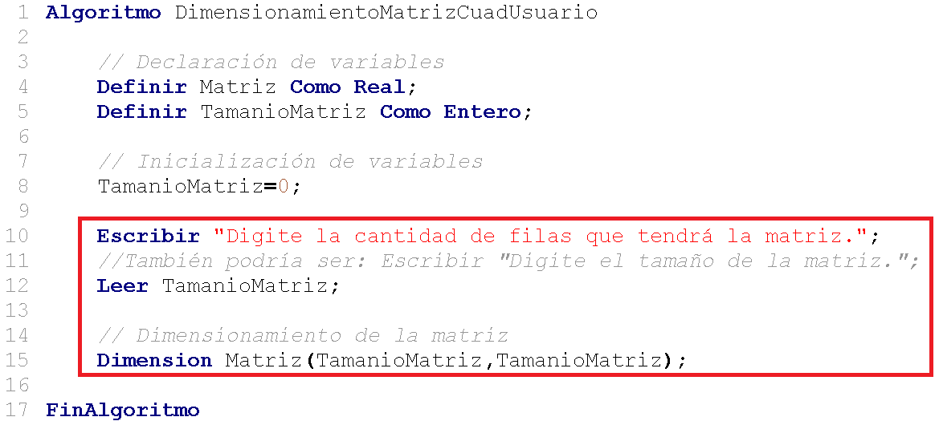

En el código anterior, se muestra la declaración y dimensionamiento de una matriz cuadrada, notemos que solo se solicita un dato para el tamaño y ese se repite para definir tanto las filas como las columnas.

Ahora, veamos otro ejemplo, pero con una matriz rectangular:

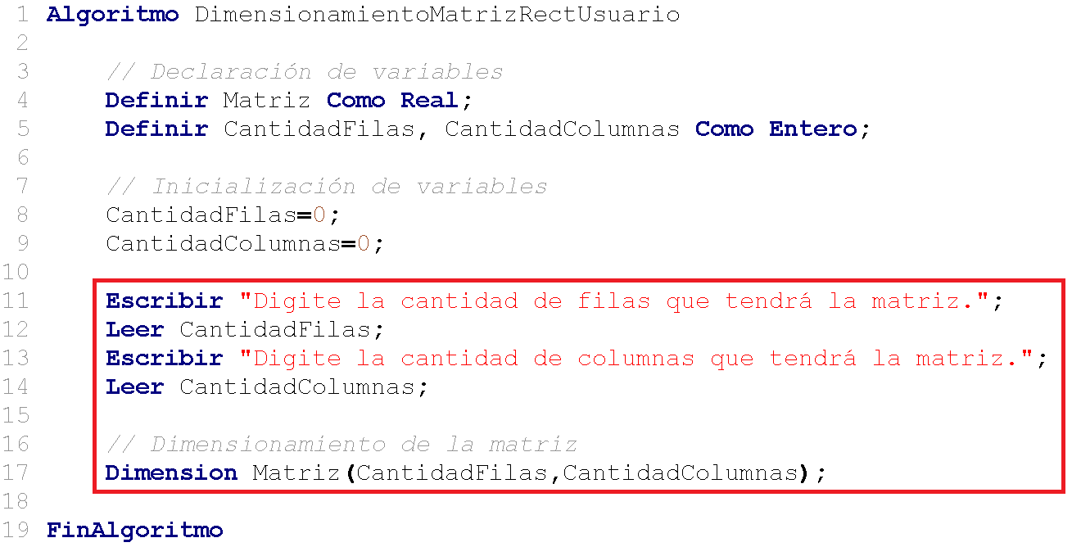

Podemos notar que para una matriz rectangular se deben solicitar las filas y las columnas por aparte, y de la misma forma se deben usar en el dimensionamiento.

1.3.5 Manejo de una matriz

Para el manejo de una matriz siempre se debe considerar la fila y la columna donde se desea gestionar un dato, ya sea almacenarlo, modificarlo o mostrarlo. Si deseamos agregar un valor a una celda de la matriz se debe hacer con la siguiente estructura:

Matriz (Fila,Columna)= Valor;

Recordemos que las celdas inician su numeración en cero (0), por lo que una matriz de tres filas y cuatro columnas tendría un rango de cero a dos (en filas) y de cero a tres (en columnas), tanto la variable que representa las filas como la que representa las columnas funcionan como los índices de la matriz.

Siempre debemos emplear los índices para almacenar un dato en una matriz, por ende, la siguiente instrucción es errónea:

Matriz=25;

Ya que no se indica una celda donde guardar el valor 25, si quisiéramos colocar ese dato en la matriz debemos especificar la fila y la columna (separadas por coma) de la siguiente forma:

Matriz (2,1) = 25;

Gráficamente, se vería así:

|  |  |  |  |  |
| --- | --- | --- | --- | --- |
| Columnas  Filas | 0 | 1 | 2 | 3 |
| 0 |  |  |  |  |
| 1 |  |  |  |  |
| 2 |  | 25 |  |  |

Matriz de 12 celdas (3 filas y 4 columnas)

Al igual que con los vectores, las matrices se operan mediante ciclos, pero con la diferencia de que son dos ciclos (anidados) y no solo uno. La razón de este cambio es muy sencilla, para los vectores solo se requiere manejar un índice para referenciar una celda, mientras que las matrices necesitan dos índices, uno para las filas y otro para las columnas.

Recordemos que al tener ciclos anidados su ejecución se hace de forma paulatina, es decir, se ejecuta una primera vez el ciclo externo y, al ingresar al interno, se ejecuta en su totalidad. En la segunda ejecución del ciclo externo se vuelve a ejecutar el ciclo interno en su totalidad, esto se repite hasta que el ciclo externo haya completado todas sus repeticiones.

Por ejemplo, si tenemos dos ciclos, uno externo que se ejecutará 3 veces y otro interno que lo hará 4 veces, en la primera ejecución del ciclo externo se procesará cuatro veces el ciclo interno, en la segunda ejecución del ciclo externo se vuelve a procesar el ciclo interno otras cuatro veces. Este comportamiento se hace hasta que el ciclo externo cumpla con sus tres ejecuciones; para este ejemplo en concreto, el ciclo externo se ejecuta tres veces, pero el interno lo hace en doce ocasiones, ya que, por cada procesamiento del ciclo externo, el ciclo interno se ejecuta cuatro veces (3 x 4 = 12).

Normalmente, para trabajar con matrices utilizaremos dos ciclos Para anidados, ya sea para llenarla, mostrarla o modificarla, un ciclo llevará el control de las filas mientras que el otro lo hará con las columnas.

1.3.6 Llenado de una matriz

El llenado de una matriz puede hacerse por filas o por columnas, para esta explicación haremos el primero (por filas). La mecánica de ejecución es muy sencilla, primero nos posicionamos en la primera fila e iremos avanzando en las columnas desde la primera hasta llegar a la última, luego nos pasamos a la segunda fila e iniciamos el proceso nuevamente con las columnas desde la primera hasta la última esto se repite hasta llegar a la última fila y última columna.

|  |  |  |  |
| --- | --- | --- | --- |
|  |  |  |  |
|  |  |  |  |
|  |  |  |  |

|  |  |  |  |
| --- | --- | --- | --- |
|  |  |  |  |
|  |  |  |  |
|  |  |  |  |

|  |  |  |  |  |  |  |  |
| --- | --- | --- | --- | --- | --- | --- | --- |
| 1 | Nos posicionamos en la primera  fila ( ) y luego avanzamos desde la primera hasta la última columna ( ). |  | | | | | |
| 2 | Luego avanzamos a la segunda fila  y repetimos el proceso con las columnas, desde la primera hasta la última. |  | | | | | |
| 3 | Por último, pasamos a la tercera fila y se reitera el proceso con las columnas. |  | | | | | |
|  |  |  |  |  |  |
|  |  |  |  |
|  |  |  |  |

Para trabajar con un ejemplo específico usaremos una matriz de tres filas y cuatro columnas y la llenaremos de ceros (0), el orden de llenado será por filas, es decir, como se mostró anteriormente; el algoritmo es el siguiente:

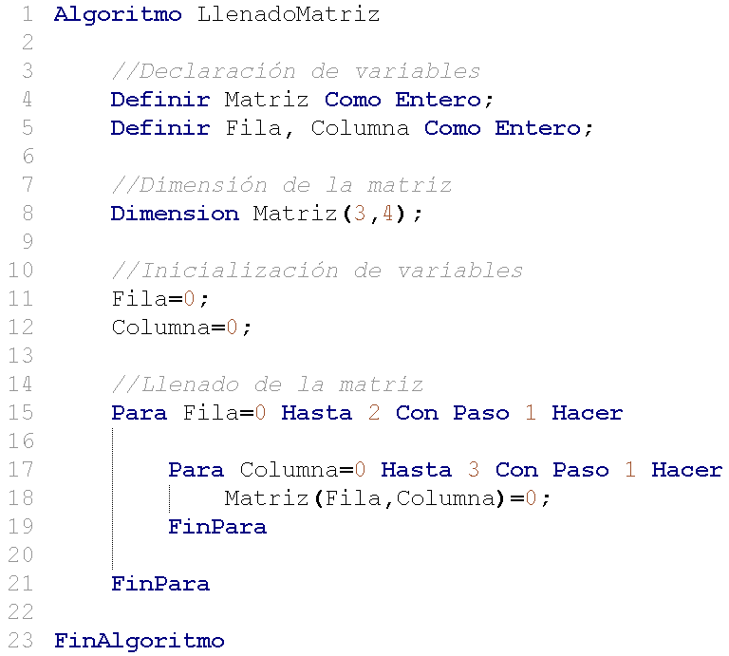

Como podemos observar, en la línea 15 se inicia con el llenado del arreglo, el primer Para (externo) se encarga del control de las filas, cuya numeración va de cero a dos (son tres filas). En la línea 17 se inicia con el Para (interno) de las columnas, con numeración de cero a tres (son cuatro columnas) dentro de este se ubica la instrucción que asigna a cada celda de la matriz el número cero.

La primera vez que se ingresa al Para externo, el valor de Fila se inicializa en cero, una vez dentro de este ciclo se ingresa al Para interno, donde el valor de Fila sigue siendo cero y la variable Columna se inicializa en cero. En el Para interno tenemos la instrucción de asignación de valor Matriz(Fila,Columna)=0; esto lo podemos interpretar como Matriz(0,0)=0; que es igual que decir a la matriz llamada Matriz en la posición 0,0 asigne un cero.

|  |  |  |  |  |
| --- | --- | --- | --- | --- |
| Columna  Fila | 0 | 1 | 2 | 3 |
| 0 | 0 |  |  |  |
| 1 |  |  |  |  |
| 2 |  |  |  |  |

Luego de la asignación de cero en la celda 0,0, regresamos a la línea 17, se incrementa el valor de Columna a uno y se ingresa de nuevo al ciclo; ahí se ejecuta de nuevo la instrucción Matriz(Fila,Columna)=0; pero que ahora es Matriz(0,1)=0; por lo que el cero se

asignará en la siguiente celda:

|  |  |  |  |  |
| --- | --- | --- | --- | --- |
| Columna  Fila | 0 | 1 | 2 | 3 |
| 0 | 0 | 0 |  |  |
| 1 |  |  |  |  |
| 2 |  |  |  |  |

Nuevamente nos devolvemos a la línea 17, donde se incrementa el valor de Columna, ahora vale dos, por lo que al ejecutar la instrucción Matriz(Fila,Columna)=0; tendremos Matriz(0,2)=0; por ende:

|  |  |  |  |  |
| --- | --- | --- | --- | --- |
| Columna  Fila | 0 | 1 | 2 | 3 |
| 0 | 0 | 0 | 0 |  |
| 1 |  |  |  |  |
| 2 |  |  |  |  |

Regresamos a la línea 17 y Columna aumenta a tres, ingresamos al ciclo y ejecutamos Matriz(Fila,Columna)=0; o lo que es lo mismo Matriz(0,3)=0; por lo que nuestra matriz varía así:

|  |  |  |  |  |
| --- | --- | --- | --- | --- |
| Columna  Fila | 0 | 1 | 2 | 3 |
| 0 | 0 | 0 | 0 | 0 |
| 1 |  |  |  |  |
| 2 |  |  |  |  |

Luego de esa asignación se regresa a la línea 17, Columna aumenta su valor a cuatro, por

lo que no ingresa al Para, pasamos al fin de ese ciclo (línea 19) y regresamos al Para externo, Fila aumenta su valor a uno (recordemos que estaba en cero) e ingresamos de nuevo al Para interno, en ese momento Columna se vuelve a inicializar en cero, por ende entramos a ejecutar la instrucción Matriz(Fila,Columna)=0; pero con los nuevos valores, es decir Matriz(1,0)=0; la matriz se vería así:

|  |  |  |  |  |
| --- | --- | --- | --- | --- |
| Columna  Fila | 0 | 1 | 2 | 3 |
| 0 | 0 | 0 | 0 | 0 |
| 1 | 0 |  |  |  |
| 2 |  |  |  |  |

Las ejecuciones del ciclo Para interno se repiten hasta que Columna sea cuatro nuevamente y Fila mantiene su valor en uno, la matriz evolucionaría de las siguientes formas:

|  |  |  |  |  |
| --- | --- | --- | --- | --- |
| Columna  Fila | 0 | 1 | 2 | 3 |
| 0 | 0 | 0 | 0 | 0 |
| 1 | 0 | 0 |  |  |
| 2 |  |  |  |  |

|  |  |  |  |  |
| --- | --- | --- | --- | --- |
| Columna  Fila | 0 | 1 | 2 | 3 |
| 0 | 0 | 0 | 0 | 0 |
| 1 | 0 | 0 | 0 |  |
| 2 |  |  |  |  |

|  |  |  |  |  |
| --- | --- | --- | --- | --- |
| Columna  Fila | 0 | 1 | 2 | 3 |
| 0 | 0 | 0 | 0 | 0 |
| 1 | 0 | 0 | 0 | 0 |
| 2 |  |  |  |  |

Al terminar la última ejecución del Para interno, la variable Columna aumenta a cuatro y se regresa al Para externo, se aumenta el valor de Fila en uno, ahora vale dos, por lo que entrará una última vez al ciclo. Luego, se ejecuta nuevamente el ciclo Para interno

empezando con la asignación de cero a Columna y se repetirá el ciclo hasta que Columna tenga un valor de cuatro; la secuencia de la matriz sería la siguiente:

|  |  |  |  |  |
| --- | --- | --- | --- | --- |
| Columna  Fila | 0 | 1 | 2 | 3 |
| 0 | 0 | 0 | 0 | 0 |
| 1 | 0 | 0 | 0 | 0 |
| 2 | 0 |  |  |  |

|  |  |  |  |  |
| --- | --- | --- | --- | --- |
| Columna  Fila | 0 | 1 | 2 | 3 |
| 0 | 0 | 0 | 0 | 0 |
| 1 | 0 | 0 | 0 | 0 |
| 2 | 0 | 0 |  |  |

|  |  |  |  |  |
| --- | --- | --- | --- | --- |
| Columna  Fila | 0 | 1 | 2 | 3 |
| 0 | 0 | 0 | 0 | 0 |
| 1 | 0 | 0 | 0 | 0 |
| 2 | 0 | 0 | 0 |  |

|  |  |  |  |  |
| --- | --- | --- | --- | --- |
| Columna  Fila | 0 | 1 | 2 | 3 |
| 0 | 0 | 0 | 0 | 0 |
| 1 | 0 | 0 | 0 | 0 |
| 2 | 0 | 0 | 0 | 0 |

Una vez que se ha completado el ciclo interno se pasa al externo, donde Fila aumenta su valor a 3, por ende, no ingresa al ciclo, terminando así esa parte del algoritmo y dejando la matriz llena de ceros.

La ejecución de este código tiene el siguiente orden:

|  |  |  |  |  |  |  |  |  |
| --- | --- | --- | --- | --- | --- | --- | --- | --- |
| Ciclo externo | Ejecución 1 | | | | | | | |
|  | Ciclo interno | | | | | | | |
| Ejecución 1 | | Ejecución 2 | | Ejecución 3 | | Ejecución 4 | |
| Fila  0 | Columna  0 | Fila  0 | Columna  1 | Fila  0 | Columna  2 | Fila  0 | Columna  3 |
|  | | | | | | | | |
| Ciclo externo | Ejecución 2 | | | | | | | |
|  | Ciclo interno | | | | | | | |
| Ejecución 1 | | Ejecución 2 | | Ejecución 3 | | Ejecución 4 | |
| Fila  1 | Columna  0 | Fila  0 | Columna  1 | Fila  0 | Columna  2 | Fila  0 | Columna  3 |
|  | | | | | | | | |
| Ciclo externo | Ejecución 3 | | | | | | | |
|  | Ciclo interno | | | | | | | |
| Ejecución 1 | | Ejecución 2 | | Ejecución 3 | | Ejecución 4 | |
| Fila  2 | Columna  0 | Fila  0 | Columna  1 | Fila  0 | Columna  2 | Fila  0 | Columna  3 |

1.3.7 Muestra de una matriz

Ya tenemos claro como llenar una matriz, ahora analizaremos como mostrarla. Si para llenar una matriz necesitamos dos ciclos Para anidados, para visualizarla emplearemos los mimos ciclos, pero con una pequeña diferencia en la instrucción del ciclo interno; analicemos el siguiente fragmento de código:

Para Fila=0 Hasta 2 Con Paso 1 Hacer

Para Columna=0 Hasta 3 Con Paso 1 Hacer

Escribir Matriz(Fila,Columna); FinPara

FinPara

Como podemos ver, tanto para el código de llenado y como para el de muestra se utilizan ciclos Para anidados, la diferencia es que cambiamos la instrucción de asignación Matriz(Fila,Columna)=0 por la instrucción Escribir Matriz(Fila,Columna). Recordemos que para trabajar con una matriz se debe hacer celda por celda, por lo que si deseamos mostrar todos los elementos que contiene un arreglo multidimensional debemos hacerlo de esa forma.

Veamos el pseudocódigo completo de llenado y muestra de una matriz:

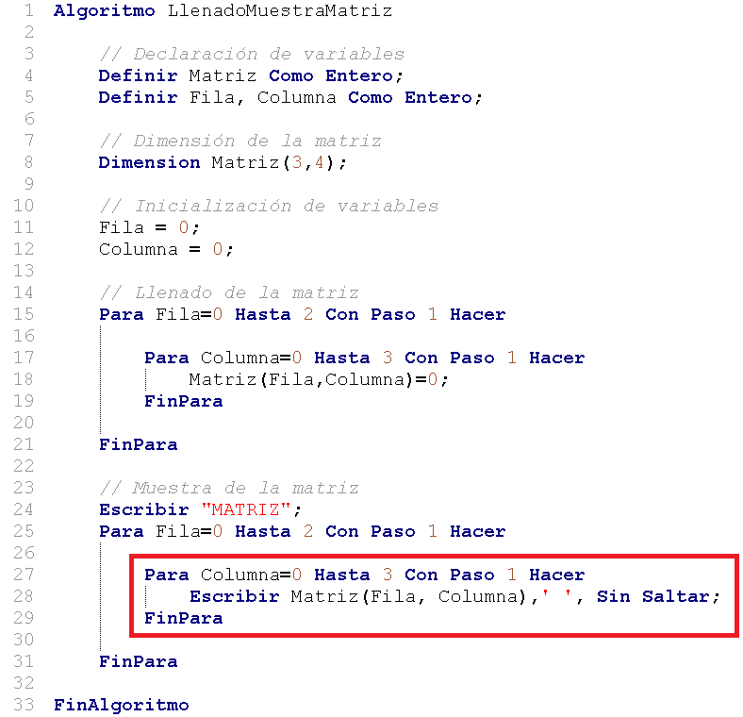

Esto mostraría la siguiente salida en pantalla:

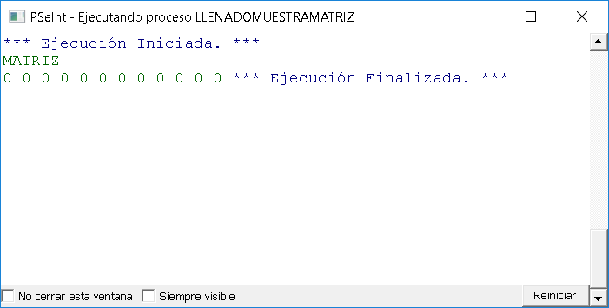

Como podemos ver la muestra de la matriz se hace de forma horizontal, pero podríamos darle un aspecto más cercano a la representación gráfica de una matriz, una cuadrícula. Para lograrlo insertaremos la instrucción Escribir “”; en la línea 30 del código, ese fragmento del algoritmo quedaría de la siguiente forma:

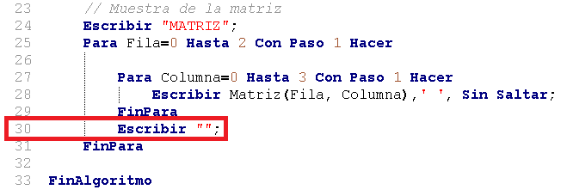

La salida cambiaría a la siguiente:

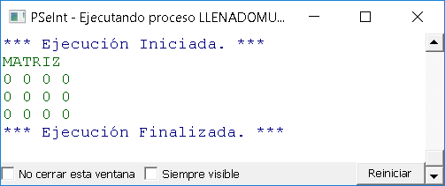

El diagrama de flujo del código anterior quedaría de la siguiente forma:

Nota: en el DFD las salidas en pantalla se muestran en ventanas separadas por lo que la matriz se muestra celda por celda y no de forma cuadrada.

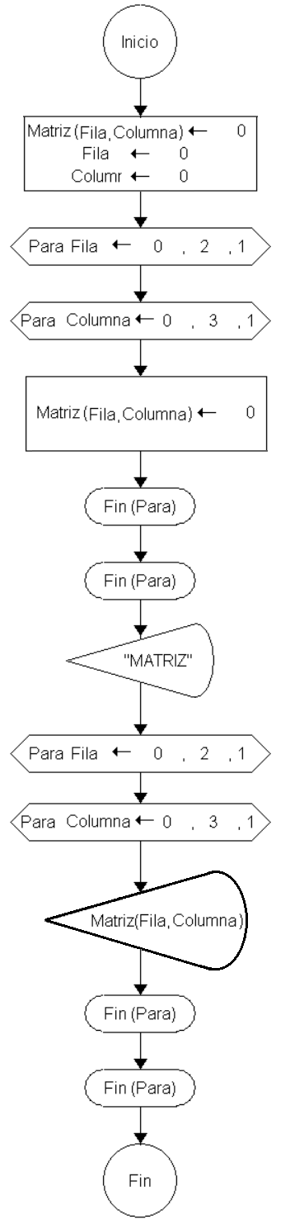

1.3.8 Modificación de una matriz

Si se desea modificar los valores de una matriz se debe hacer celda por celda, analicemos el ejemplo de llenado de la matriz, pero la llenaremos de números uno y a cada número uno le sumaremos un número al azar de 1 a 9, es decir, la matriz quedará llena de números que irán en ese rango (1-9). Esto lo haremos en dos ciclos Para anidados luego de la muestra del arreglo y, al final, mostraremos de nuevo la matriz, pero esta vez la salida será diferente, el código que agregaremos es el siguiente:

Para Fila=0 Hasta 2 Con Paso 1 Hacer

Para Columna=0 Hasta 3 Con Paso 1 Hacer

Matriz(Fila,Columna)= Matriz(Fila,Columna) + azar(9)+1; FinPara

FinPara

El fragmento anterior, almacena en la posición Fila,Columna de la matriz la suma de lo que contiene esa misma posición, que en el ejemplo es un uno, más un número aleatorio de 1 a

9, por lo que la posición tendrá guardado un número diferente al uno actual. La versión en pseudocódigo es la siguiente:

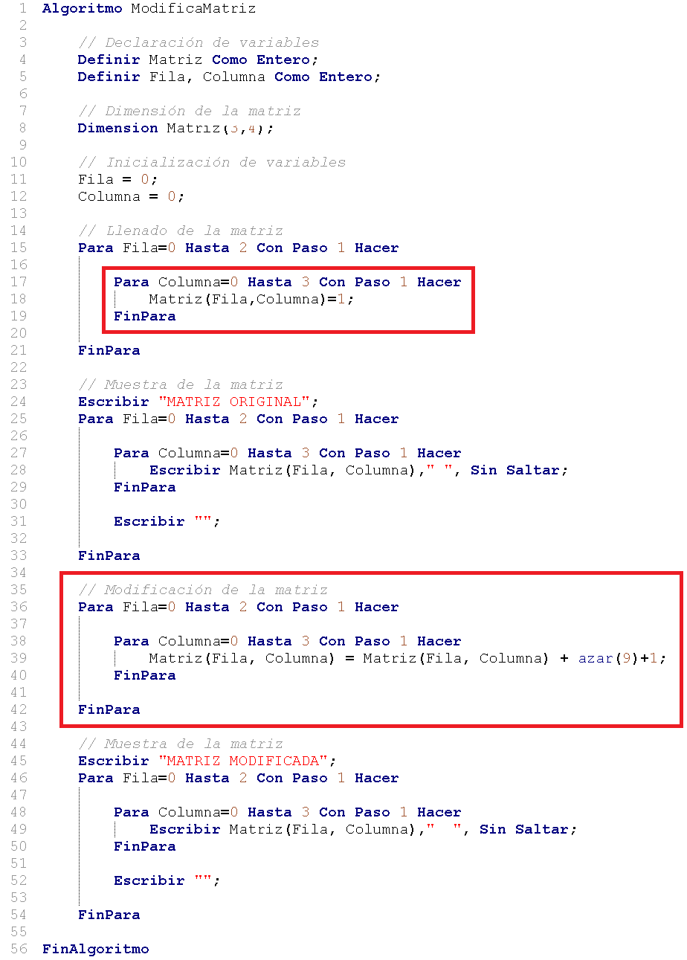

La salida del código anterior es la siguiente:

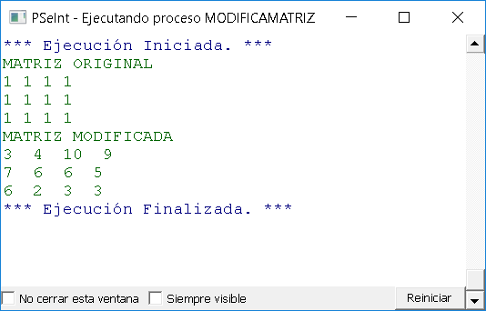

El diagrama de flujo queda de la siguiente forma:

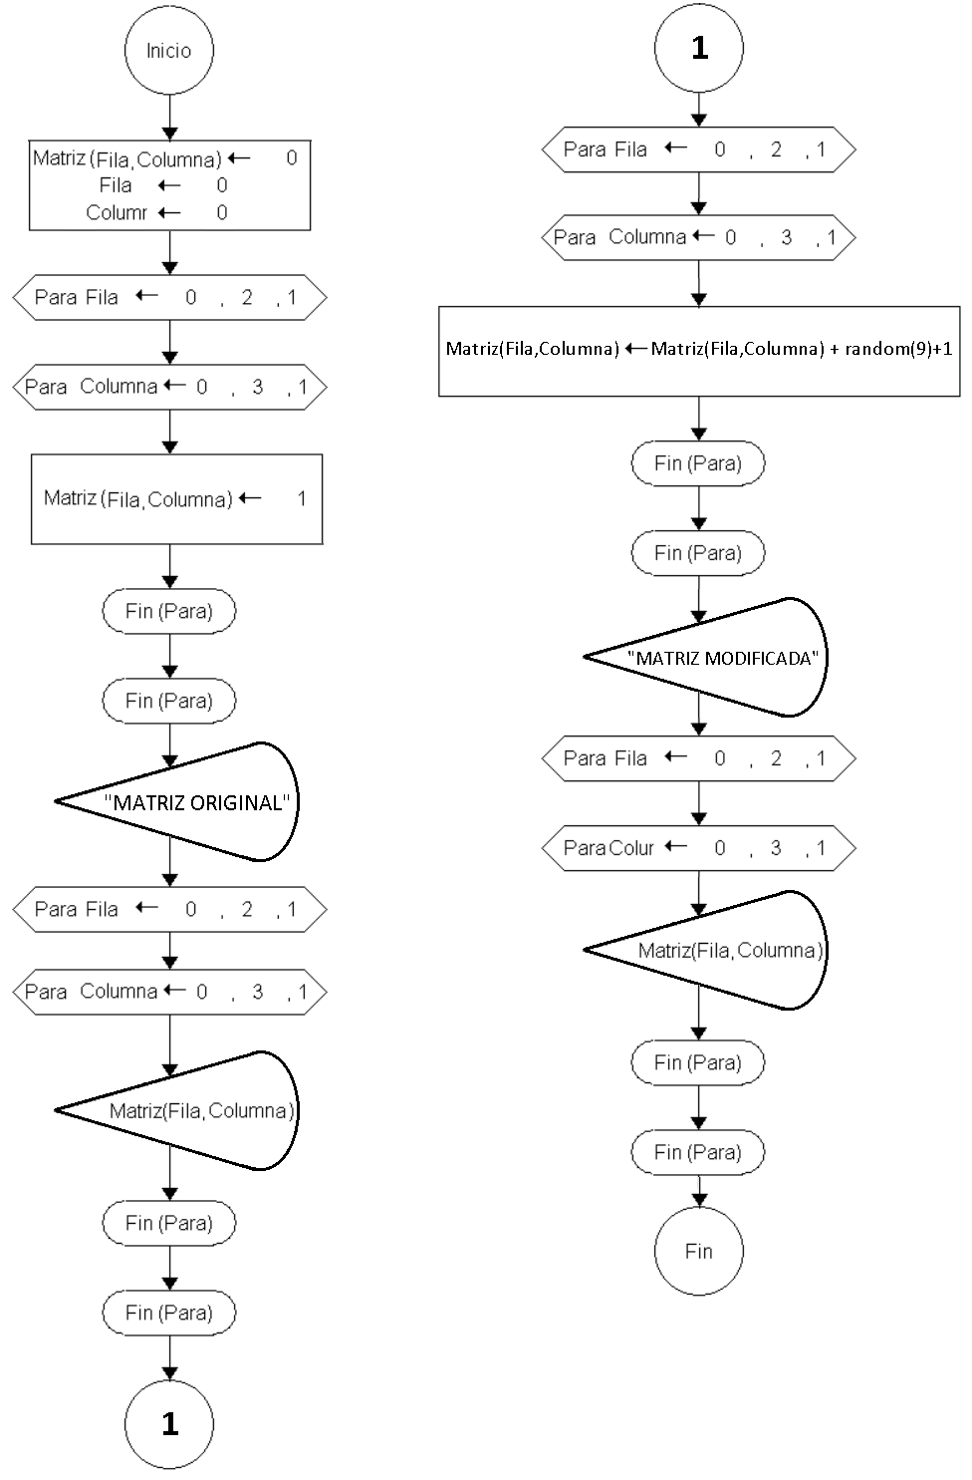

1.3.9 Llenado de usuario

Ya hemos analizado el llenado de una matriz de forma automática, ahora veamos cómo se hace cuándo es el usuario quien debe llenar el arreglo. La mecánica es similar a la empleada para los vectores, la diferencia es que se usan dos ciclos en vez de uno y la modificación se debe hacer en el ciclo Para interno. Tomaremos el código de modificación con números aleatorios visto anteriormente, pero el llenado lo hará el usuario, el código es el siguiente:

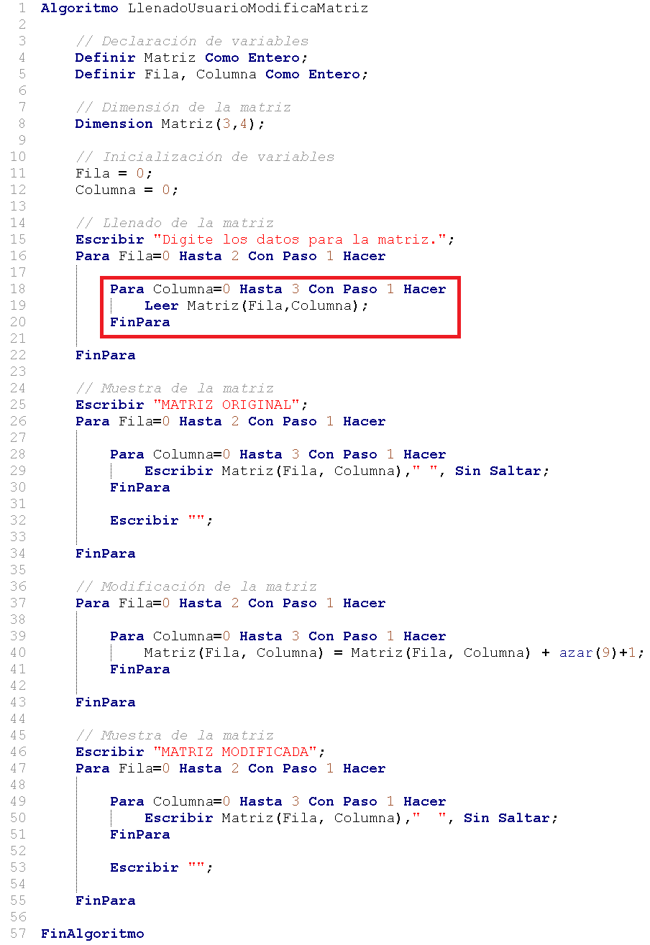

La primera modificación fue un mensaje, antes del ciclo Para externo (línea 15), solicitando al usuario la digitación de los datos para la matriz; la otra modificación (línea 19) es la instrucción Leer, dentro del Para interno, con el Leer se le brinda la oportunidad al usuario de digitar cualquier número entero para llenar el arreglo.

El código generaría la siguiente salida en pantalla:

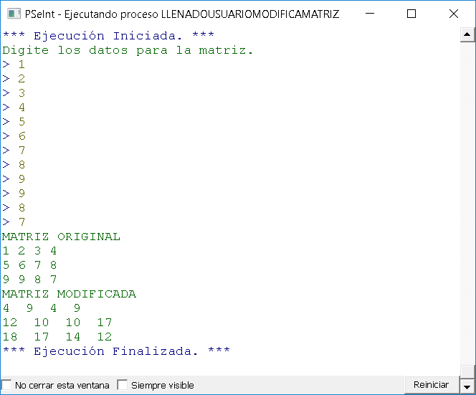

Los doce números que aparecen luego del mensaje “Digite los datos para la matriz”, son los que digitó el usuario. Luego podemos observar la muestra de la matriz original, posterior a esta muestra se visualiza la matriz modificada, es decir, los números que digitó el usuario, pero con la suma de un número aleatorio de 1 a 9.

El diagrama de flujo del código anterior es el siguiente:

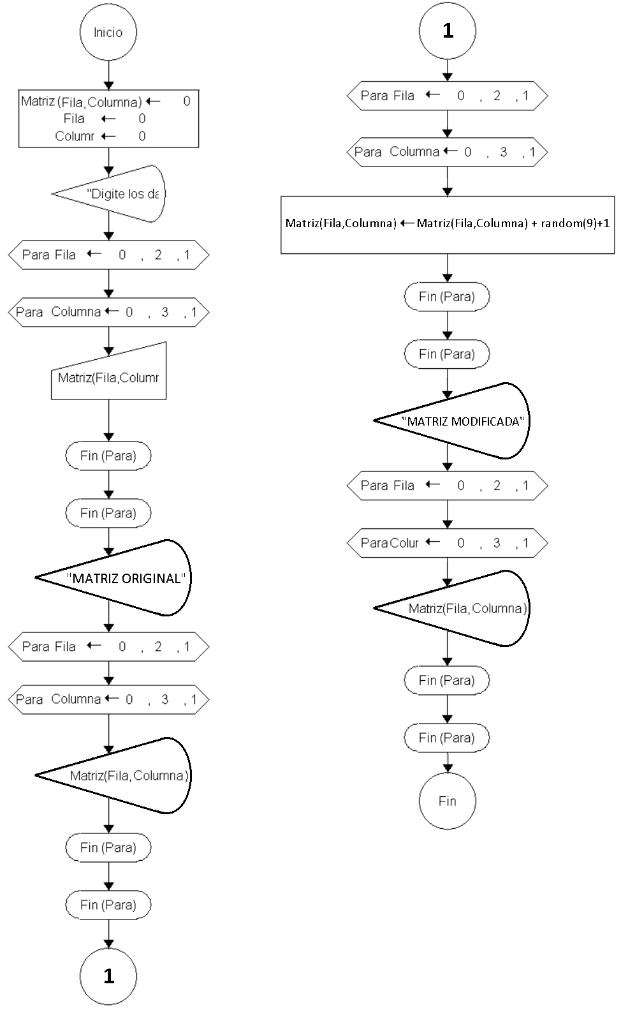

1.3.10Llenado por azar (Random)

El llenado aleatorio de una matriz utiliza la función azar y mantiene la misma mecánica de ciclos, es decir, dos ciclos Para anidados.

El funcionamiento del azar es el mismo que empleamos para el llenado de los vectores, nada más que, en esta ocasión, la asignación se hace a una matriz y no a un vector.

Veamos un ejemplo de llenado y muestra de una matriz cuadrada de 25 celdas, cuyos valores son aleatorios en un rango de 15 a 99, el código sería el siguiente:

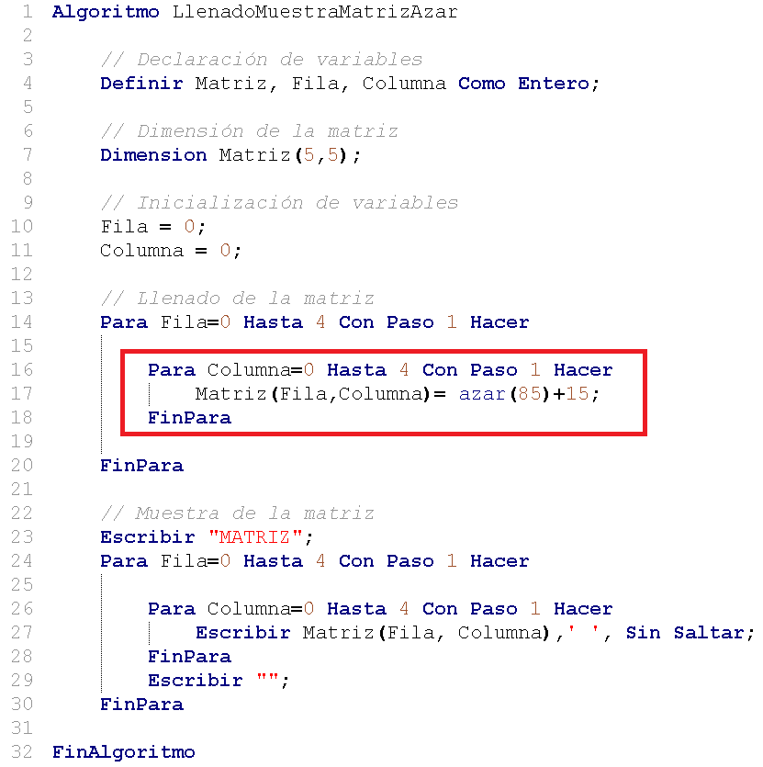

En el código, podemos ver que el cambio se dio en la línea 17, donde se emplea la función azar para generar un valor del 0 al 84 y luego se le suma un 15 al número generado, esto hace que el rango sea de 15 al 99; posterior a esa operación se asigna ese número a una celda específica de la matriz, al estar dentro de ciclos ese proceso se repite hasta cumplir con las condiciones de los Para y la matriz quedará llena.

La salida de ese código es la siguiente, tomemos en cuenta que al ser números aleatorios los resultados pueden variar, pero la cantidad de elementos y el rango son los mismos:

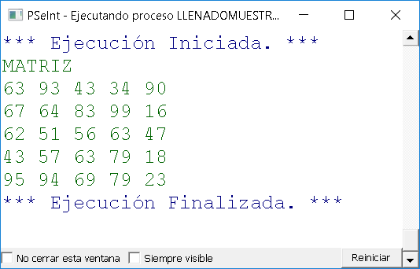

El diagrama de flujo del código anterior es el presentado a continuación:

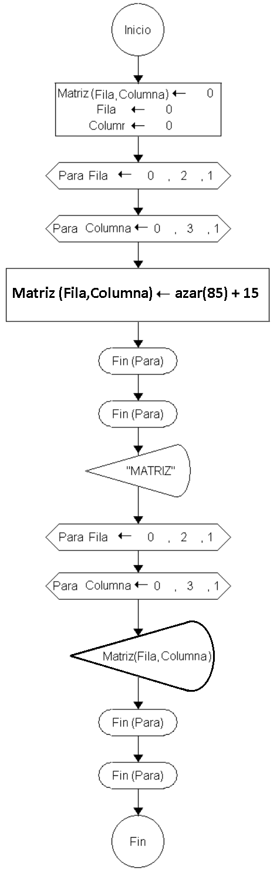

Ya hemos analizado diversos procesos de los arreglos, veamos ahora algunos ejemplos un poco más complejos, pero que conservan el uso de las estructuras básicas.

Ejemplo 1

Buscar un número en una matriz y determinar cuántas veces aparece el número buscado en el arreglo. Considere los siguientes aspectos:

• La matriz es de 3 filas y 4 columnas.

• La matriz la llena el usuario con números enteros.

• Debe solicitar el número a buscar al usuario.

• Debe mostrar la matriz en forma cuadrada.

• Si el número está en la matriz debe mostrar cuántas veces está en el arreglo y si no lo está debe indicarlo también.

A continuación, analizaremos el código del ejemplo anterior:

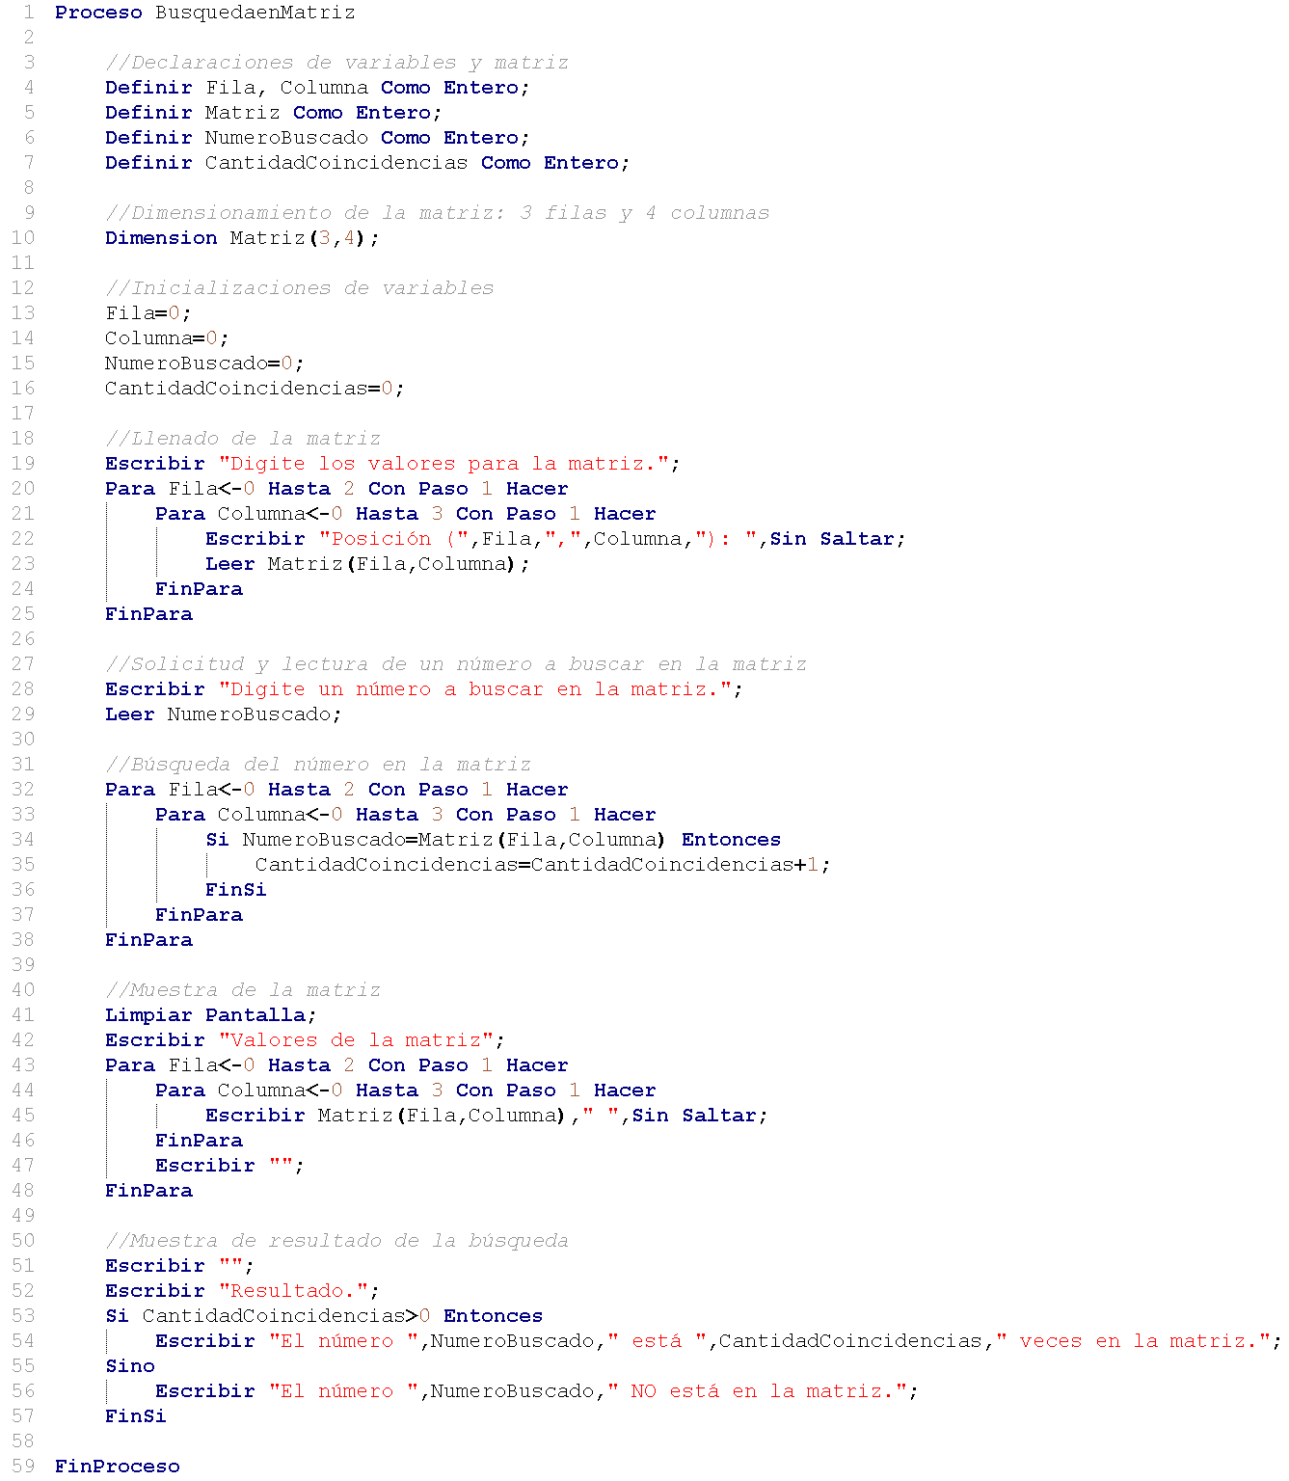

Para el ejemplo declaramos las variables en las líneas cuatro a las siete, luego dimensionamos la matriz y finalmente hacemos las inicializaciones.

De la línea 19 a la 25 llenamos la matriz con los números que digite el usuario y en las líneas 27 y 28 solicitamos y leemos el número a buscar en el arreglo.

La búsqueda del número digitado por el usuario en la matriz la hacemos en las líneas 32 a la 38, notemos que se usan dos ciclos Para anidados y en el Para interno implementamos un Si para comparar el contenido de la variable NumeroBuscado con una celda específica de la matriz (Si NumeroBuscado=Matriz(Fila,Columna)), si la condición tiene un valor de verdadero entonces se incrementa en uno la variable CantidadCoincidencias, esto se repite hasta que se abarquen todas las celdas de la matriz.

Una vez finalizados esos dos ciclos anidados se emplean otros dos para mostrar la matriz, líneas 42 a la 48, veamos que se utilizan las instrucciones Sin Saltar, en el Escribir dentro del Para interno y un Escribir fuera de ese mismo ciclo interno.

Finalmente, en las líneas 51 a 57 se muestran los resultados de la búsqueda, en un Si evaluamos el valor de la variable CantidadCoincidencias, si la misma tiene un valor superior a cero significa que el número buscado se encontraba, al menos una vez, en la matriz; de lo contrario (Sino) se determina que el número no estaba en el arreglo.

Ejemplo 2

Determinar la sumatoria, el promedio, el número mayor y el número menor de una matriz cuadrada. Considere los siguientes aspectos:

1. La matriz tendrá una dimensión máxima de 10 filas y 10 columnas, pero el usuario podrá definir la dimensión de la matriz para cada ejecución del algoritmo.

2. La dimensión que digite el usuario para la matriz debe estar validad, la misma no puede ser menor de 1 ni superior a 10.

3. La matriz se debe llenar con números aleatorios del 100 al 500.

4. Al final, debe mostrar un informe con los siguientes datos de la matriz:

a. Sumatoria. b. Promedio.

c. Número mayor. d. Número menor.

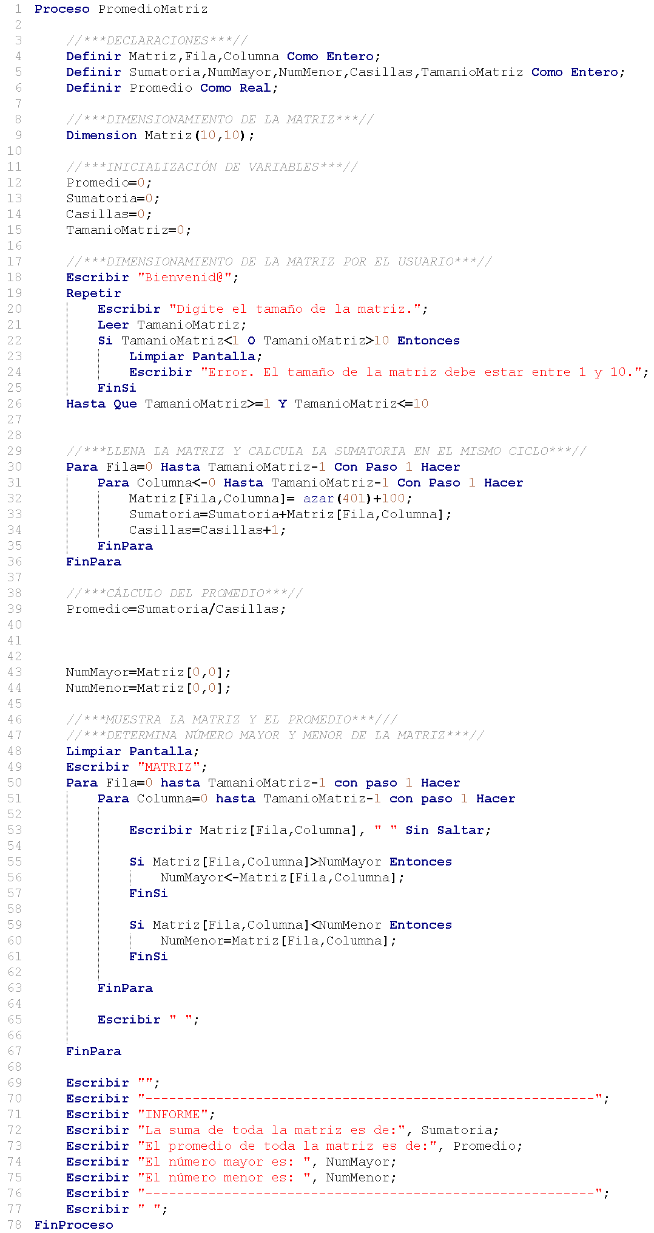

I Parte: Declaraciones, dimensionamiento e inicializaciones

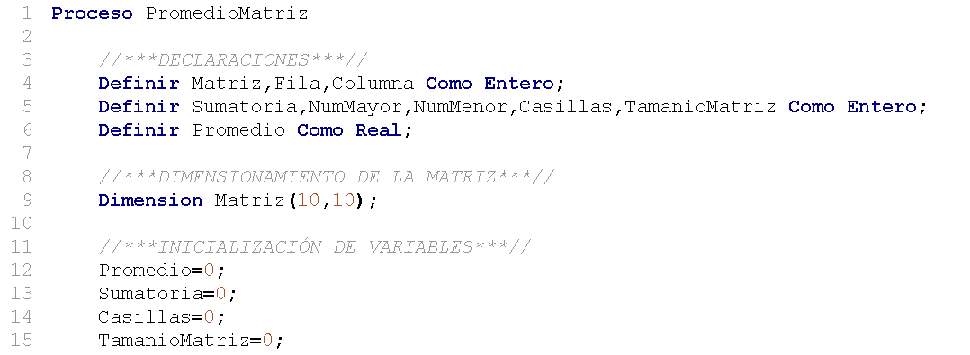

En esta primera sección del código se hacen las declaraciones de las líneas 4 a la 6. Luego, en la línea 9, hacemos el dimensionamiento general del arreglo, recordemos que en la situación a resolver nos dicen que el usuario define el tamaño de la matriz, pero que esta será de máximo 10 filas y 10 columnas, es decir, el usuario no puede digitar una dimensión que esté fuera del rango 1–10.

Por último, de las líneas 12 a la 15, se efectúan las inicializaciones de las variables.

II Parte: Dimensionamiento hecho por el usuario y validación del tamaño de la matriz

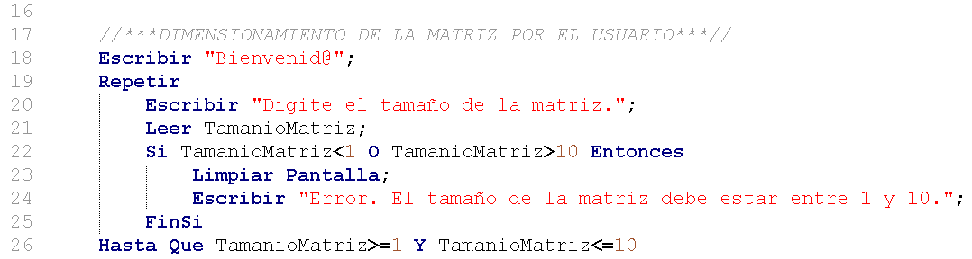

En la segunda parte el código, se solicita, lee y valida el tamaño que el usuario definirá para la matriz. Dentro de un ciclo Repetir se solicita y lee el tamaño, luego, y mediante un Si, evaluamos si el valor digitado por el usuario es menor a uno o mayor a diez, si lo es mostramos un mensaje de error y el ciclo se repite; pero si el valor digitado está dentro del rango de 1 a 10, entonces el ciclo termina y se continúa con el resto del algoritmo.

Lo que tenemos una vez fuera del ciclo es una variable con un valor entre 1 y 10 que servirá de límite de los ciclos Para que usaremos en el manejo de la matriz.

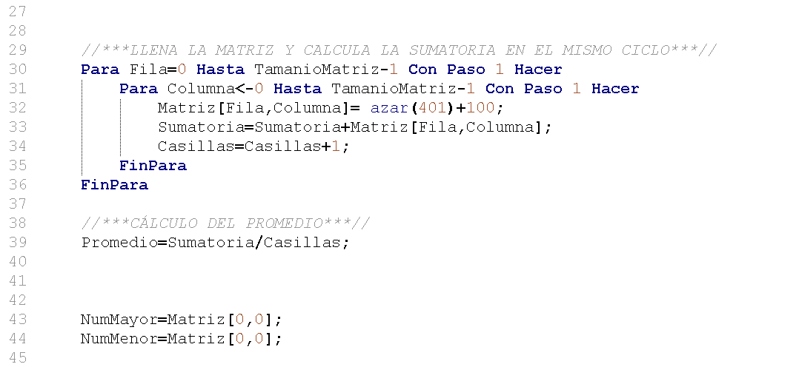

En la tercera parte del código, nos enfocaremos en el llenado de la matriz y los cálculos solicitados. En los ciclos de llenado, notemos que el límite llega hasta TamanioMatriz-1, esto es debido a que el conteo de las celdas inicia en cero y debe llegar hasta el tamaño que digitó el usuario, pero si no hacemos la resta (TamanioMatriz-1) entonces contaremos una celda más de la que realmente debería tener el arreglo.

Por ejemplo, si el usuario determinó que el tamaño de la matriz fuese de 5 entonces el conteo iría de cero a cinco, con lo que estaría procesando seis celdas (0, 1, 2, 3, 4, 5) para evitar que esto pase, restamos una unidad al límite establecido por el usuario, por ende tendría un conteo de cero a cuatro, por lo que procesaríamos las cinco celdas deseadas (0,

1, 2, 3, 4).

Una vez aclarado el detalle del límite, veamos el ciclo Para interno; en la línea 32 se asigna

a la matriz un número aleatorio del 100 al 500. En la línea 33 se acumula el contenido de la celda en la variable Sumatoria, esto más adelante nos servirá para el promedio. Finalmente, en la línea 34, se incrementa el contador de casillas, esto también lo utilizaremos para el cálculo del promedio.

Al salir de los ciclos Para anidados, se calcula el promedio, línea 39 y se asignan a las variables NumMayor y NumMenor el valor de la posición 0,0 de la matriz.

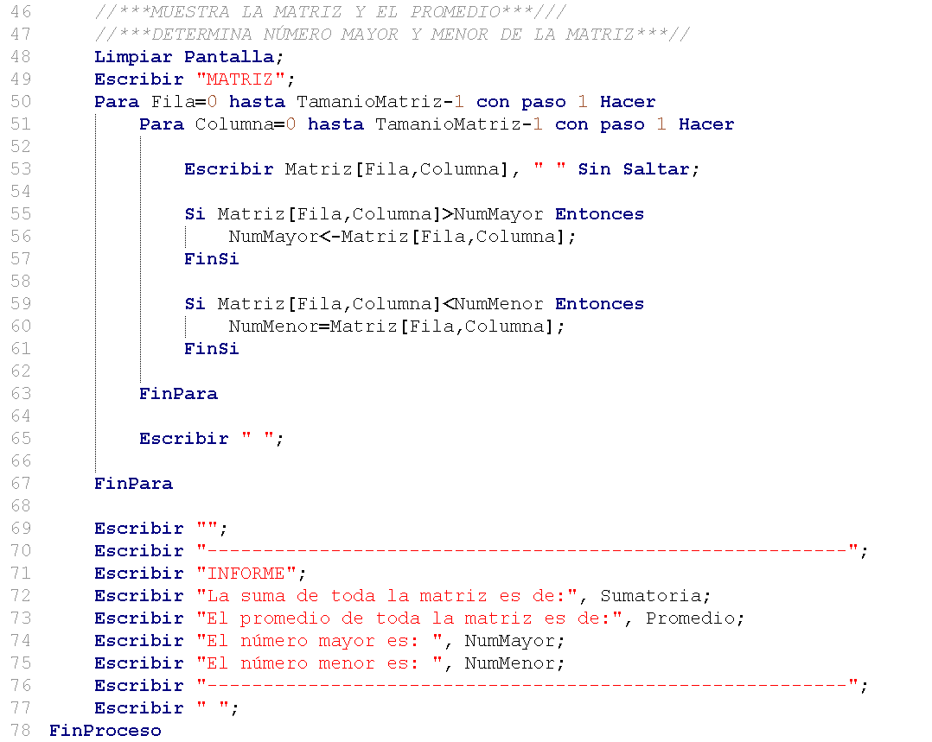

En la última parte del código, se determina el número mayor y menor del arreglo y se muestran los resultados. En los ciclos Para anidados que inician en la línea 50, primero se muestra una celda de la matriz (línea 53).

Luego de esa muestra, se emplean dos Si por separado, en el primero se evalúa si el contenido de la celda actual de la matriz es mayor al valor de la variable NumMayor, de ser así se hace la sustitución del valor actual de NumMayor por el valor de la celda de la

matriz, ya que ese contenido de la celda sería el nuevo número mayor.

En el segundo Si, se evalúa si el contenido de la celda actual es menor que el valor de

NumMenor, si esto es verdadero, entonces se hace la sustitución respectiva.

Al finalizar esos ciclos, tendremos la matriz impresa en pantalla y habremos determinado el número mayor y menor del arreglo. Finalmente, de las líneas 69 a la 77, se muestran los resultados.